Հավելված
ՀՀ կառավարության 2024 թվականի
« » « » -ի N -Լ որոշման

Զբաղվածության 2025-2031 թվականների ռազմավարական ծրագիր

Հապավումներ

ԱԺ | Ազգային ժողով
ԱՄԿ | Աշխատանքի միջազգային կազմակերպություն
ԱՄՆ | Ամերիկայի Միացյալ Նահանգներ
ԱՍՀ | Աշխատանքի և սոցիալական հարցեր
ԱՍՀՆ | Աշխատանքի և սոցիալական հարցերի նախարարություն
ԲՈՒՀ | Բարձրագույն ուսումնական հաստատություն
ԵԽ | Եվրոպայի խորհուրդ
ԵՄ | Եվրոպական միություն
ԶԱԾ  ԷՆ | Զբաղվածության ակտիվ ծրագիր  Էկոնոմիկայի նախարարություն
ԿԶՆ | Կայուն զարգացման նպատակներ
ՀԲ | Համաշխարհային բանկ
ՀԿ | Հասարակական կազմակերպություն
ՀՀ | Հայաստանի Հանրապետություն
ՀՆԱ  ՀԲ | Համախառն ներքին արդյունք  Համաշխարհային Բանկ
ՄԱԿ | Միավորված ազգերի կազմակերպություն
ՄԳ | Մշտադիտարկում և գնահատում
ՄՍԾ  ՎԶԵԲ | Միասնական սոցիալական ծառայություն  Վերակառուցման և զարգացման եվրոպական բանկ
ՏՀԶԿ  ՏԿԵՆ | Տնտեսական համագործակցության և զարգացման կազմակերպություն  Տարածքային կառավարման և ենթակառուցվածքների նախարարություն
ՔՀԿ  ՖՆ | Քաղաքացիական հասարակության կազմակերպություն  Ֆինանսների նախարարություն

Բովանդակություն

Ներածություն 6
Գլուխ 1. Իրավիճակի նկարագիրն ու նախանշվող բարեփոխումների շրջանակը 8
1. Աշխատուժի պրոֆիլավորում 9
2. Աշխատաշուկայի միտումները 21
Գլուխ 2. Ռազմավարության գերակայությունները, տեսլականն ու նպատակները 26
1. Առաջարկվող սցենար 26
2. Արդյունքային շրջանակը 30
3. Կապն այլ փաստաթղթերի հետ 32
Գլուխ 3. Մարզային քաղաքները ներառող համայնքների աշխատանքային տարիքի քաղաքացիներ 36
Հիմնախնդիրը 36
Հիմնախնդիրների լուծման ուղիներն ու ակնկալվող արդյունքները 38
Ակնկալվող ազդեցության և վերջնարդյունքի ցուցանիշները 45
Գլուխ 4. 18-29 Տարեկան չսովորող և չաշխատող երիտասարդներ 46
Հիմնախնդիրներ 46
Հիմնախնդիրների լուծման ճանապարհներ և ակնկալվող արդյունքներ 47
Ակնկալվող ազդեցության և վերջնարդյունքների ցուցանիշներ 53
Գլուխ 5. Միջին տարիքի (30-40) չաշխատող կանայք 54
Հիմնախնդիրներ 54
Հիմնախնդիրների լուծման ճանապարհներն ու ակնկալվող արդյունքները 56
Ակնկալվող ազդեցության և վերջնարդյունքի ցուցանիշները 59
Գլուխ 6. Ընտանեկան և սոցիալական նպաստի առանց սահմանափակումների աշխատունակ շահառուներ 60
Հիմնախնդիրներ 60
Հիմնախնդիրների լուծման ճանապարհներն ու ակնկալվող արդյունքները 61
Ակնկալվող ազդեցության և վերջնարդյունքի ցուցանիշները 62
Գլուխ 7. Զբաղվածության ոլորտում պետական քաղաքականության համակարգի փոխակերպում 64
Հիմնախնդիրներ 64
Հիմնախնդրի լուծման ճանապարհներն ու ակնկալվող արդյունքները 64
Ակնկալվող ազդեցության և վերջնարդյունքի ցուցանիշներ 68
Գլուխ 8. Ռազմավարության իրականացում, մշտադիտարկում և գնահատում 69
Գլուխ 9. Ռիսկեր և դրանց կառավարումը 72

Գծապատկերներ
Գծապատկեր 1․ Աշխատանքային ռեսուրսների կառուցվածքը 9
Գծապատկեր 2․ Զբաղված բնակչության բաշխվածություն 10
Գծապատկեր 3 Թերօգտագործվող աշխատուժի կառուցվածք 11
Գծապատկեր 4 Զբաղվածների բաշխումն ըստ բնակավայրի տիպի (% ընդամենը զբաղվածների նկատմամբ) 12
Գծապատկեր 5 Զբաղվածների կշիռը տվյալ մարզի աշխատանքային ռեսուրսների նկատմամբ 13
Գծապատկեր 6 Թերզբաղվածների տարիքային կազմը 15
Գծապատկեր 7 Չսովորող, չաշխատող երիտասարդների մասնաբաժինն աշխատանքային ռեսուրսներում (%) 17
Գծապատկեր 8 Կրթությունից աշխատանք անցման ուղին (15-ից 40 տարեկան) 18
Գծապատկեր 9. Գործազուրկների բաշխումը (% ընդամենում / մարդ) 19
Գծապատկեր 10. Գործազրկության մակարդակ 20
Գծապատկեր 11. Զբաղվածների թվաքանակը 2000-2022թթ-ին (հազար մարդ) 21
Գծապատկեր 12. ՀՀ-ում արտադրողականության և մեկ շնչի հաշվով ՀՆԱ-ի աճը 2000-2022թթ-ին 22
Գծապատկեր 13․ Իրական արտադրողականությունը մեկ զբաղվածի հաշվով (2023թ-ի գներով, մլն․ դրամ) 23
Գծապատկեր 14․ Միջազգային փորձ․ Երկրներ որոնք ունեն Հայաստանի հետ համադրելի արտադրողականության աճի ցուցանիշներ 24
Գծապատկեր 15. ՀՀ մեկ շնչի հաշվով ՀՆԱ-ի մեծությունը (ԱՄՆ դոլար, 2022թ-ի հաստատուն գներով) և աճի տեմպը (%) 28
Գծապատկեր 16․ Աշխատանքի արտադրողականությունը ՀՀ-ում (ԱՄՆ դոլար, 2022թ-ի հաստատուն գներով) և աճի տեմպը (%) 28
Գծապատկեր 17․ Աշխատուժի մասնակցությունը 2022թ․-ին, 15+ տարեկան բնակչություն, 1000 մարդ 37
Գծապատկեր 18․ Մարզային քաղաքները ներառող համայնքներում աշխատուժի մասնակցությունը, 15+, 2022թ․, 1000 մարդ 37
Գծապատկեր 19․ 15-29 տարեկան չսովորող, չաշխատող երիտասարդներ 46
Գծապատկեր 20․ Զբաղվածների կշիռը տվյալ տարիքային խմբի աշխատանքային ռեսուրսների նկատմամբ, 2022 թ. (%) 54
Գծապատկեր 21․ Չսովորող, չաշխատող երիտասարդներ 55
Գծապատկեր 22․ Նպաստառու ընտանիքների որևէ սոցիալական խմբի չպատկանող անդամների բաշխումը 60

Աղյուսակներ
Աղյուսակ 1 Զբաղվածների բաշխումն ըստ տնտեսական գործունեության տեսակի, % մարզի ընդամենի նկատմամբ 13
Աղյուսակ 2 Զբաղվածների բաշխումն ըստ տնտեսական գործունեության տեսակի 14
Աղյուսակ 3 Հաշմանդամություն ունեցող անձանց աշխատուժի մասնակցության ցուցանիշները (մարդ) 15
Աղյուսակ 4 Չսովորող չաշխատող բնակչություն 16
Աղյուսակ 5 Զբաղվածների թիվը 2015-2022թթ-ին (հազար մարդ) 36

Ներածություն
Հայաստանի զբաղվածության 2025-2031 թվականների ռազմավարական ծրագիրը (այսուհետ՝ Ծրագիր) սահմանում է առկա մարտահրավերներին արձագանքող և ՀՀ կառավարության առաջնահերթություններից ու պետության միջազգային պարտավորություններից բխող` զբաղվածության ոլորտի զարգացման տեսլականը և դրան հասնելու արդյունավետ ճանապարհը։ Սույն Ծրագիրը բխում է ՀՀ Կառավարության 2021-2026 թթվականների ծրագրի և Հայաստանի մինչև 2050 թվականի վերափոխման ռազմավարության շրջանակներում սահմանված այնպիսի նպատակներից, ինչպիսիք են գործազրկության և աղքատության նվազումը, մարդկային կապիտալի զարգացումը, աշխատանքի արտադրողականության բարձրացումը և արտահանման խթանումը։ Այն միտված է խթանելու զբաղվածությունը բարձր արտադրողականություն ունեցող ոլորտներում` մարդկային կապիտալի շարունակական զարգացման ու ձեռներեցության խթանման միջոցով:
Հայաստանում գործազրկությունը կրում է ինչպես ցիկլիկ, այնպես էլ կառուցվածքային բնույթ: Վերջինիս պատճառը աշխատաշուկայում առկա առաջարկի և պահանջարկի անհամապատասխանությունն է որակական տեսանկյունից: Առկա և պոտենցիալ աշխատուժի զգալի մասն անմրցունակ է և չունի գիտելիքների, փափուկ ու մասնագիտական հմտությունների այն մակարդակը, որն անհրաժեշտ է ժամանակակից արագ փոփոխվող աշխատաշուկայի կարիքները բավարարելու համար: Թերօգտագործվող կամ պոտենցիալ աշխատուժը 2022 թվականին կազմել է ընդհանուր աշխատանքային ռեսուրսների 15%-ը կամ 339 հազ․ մարդ։ Մի կողմից, այս ցուցանիշը վկայում է չիրացված ներուժի մասին, որը, մրցունակ աշխատանք ունենալու պարագայում, կարող է նշանակալի ավելացված արժեք ստեղծել տնտեսության մեջ: Մյուս կողմից, աշխատանքի բացակայությունն աղքատության ավելացման պատճառ է դառնում: Ստեղծված իրավիճակն ունի մի շարք փոխկապակցված պատճառներ, այդ թվում` արտադրողականության աճը խթանող տնտեսական քաղաքականությունը, կրթության որակը, զբաղվածության խթանման պետական քաղաքականության ցածր արդյունավետությունը:
Համադրելի երկրների հաջողված փորձն ապացուցում է, որ աշխատաշուկայի մարտահրավերները հասցեագրելու համար արտադրողականության բարձրացումը պետք է զուգորդվի աշխատուժի մրցունակության բարձրացմամբ տնտեսական, կրթական, առողջապահական ու սոցիալական փաստահենք քաղաքականությունների միջոցով: Նպատակն է ապահովել տնտեսական ներառական աճ, որը կգերազանցի արտադրողականության աճին, ինչը հնարավոր է երեք ուղղություններով միջամտությունների միջոցով`
- Տնտեսության կառուցվածքային փոխակերպում և աշխատուժի կենտրոնացում գյուղատնտեսությունից դեպի ոչ գյուղատնտեսական ոլորտներ,
- Արտահանման խթանում,
- Օտարերկրյա ուղղակի ներդրումների (ՕՈՒՆ) ներհոսք:
Վերոնշալ ուղղվածություններն այս Ծրագրի շրջանակներում թիրախավորվում են առաջարկվող այնպիսի սոցիալ-տնտեսական քաղաքականության միջոցով, որը հիմնված է աշխատուժի և´ առաջարկին, և´ պահանջարկի վրա: Այն նպատակ ունի նպաստելու ոչ գյուղատնտեսական բարձր արտադրողական նոր աշխատատեղերի ստեղծմանը մարզային քաղաքները ներառող համայնքներում արդյունաբերական գոտիների ձևավորման միջոցով, բարձրացնելու բնակչության մրցունակությունը և աշխատունակությունը` հատկապես թիրախավորելով կանանց, չսովորող, չաշխատող երիտասարդներին, մարզային քաղաքներ ներառող համայնքների բնակչությանը և սոցիալապես խոցելի խմբերին: Ծրագիրը նախատեսում է նաև մի շարք ինստիտուցիոնալ և համակարգային բարեփոխումների իրականացում` բարձրացնելու հանրային իշխանության մարմինների ու քաղաքականությունների արդյունավետությունը: Ռազմավարական ծրագիրն իրականացվելու է փուլային տարբերակով, ինչը ենթադրում է Ռազմավարության շրջանակներում նախատեսվող մեծածավալ միջոցառումների նախապես փոքրամասշտաբ փորձարկումները` պիլոտային ծրագրերի միջոցով: Նման ծրագրերի օրինակ է ներկայումս ԱՍՀՆ-ի կողմից իրականցվող արդյունքի վրա հիմնված զբաղվածության ակտիվ ծրագիրը: Հետևյալ ռազմավարական ծրագրի առանցքային կետ է հանրության շրջանում աշխատանքի հանդեպ ունեցած ընկալման և դրա արդյունքում նաև վարքագծային փոփոխության ապահովումը:

Գլուխ 1. Իրավիճակի նկարագիրն ու նախանշվող բարեփոխումների շրջանակը

- Սույն Ծրագիրը հիմնված է բազմաշերտ հետազոտության վրա, որի համար ելակետային են եղել ՀՀ վիճակագրական կոմիտեի (Արմստատ)` աշխատաշուկայի վերաբերյալ հրապարակած տվյալները։
- Վերլուծության շրջանակներում մասնավորապես կատարվել է`
- Աշխատուժի պրոֆիլավորում, որի արդյունքում վեր են հանվել բնակչության այն խմբերը (ըստ սեռատարիքային, տարածքային, կարգավիճակի կամ այլ բնութագրիչների), որոնց աշխատուժի թերօգտագործման մակարդակը բարձր է, և որոնք պետք է դառնան զբաղվածության ակտիվ ծրագրերի արդյունավետ թիրախներ։
- Աշխատաշուկայի միտումների վերլուծություն, որը վեր է հանել զբաղվածության, գործազրկության և աշխատաշուկայի այլ փոփոխականների` ժամանակի ընթացքում գրանցած տատանումներն ու զարգացումները` ինչպես ընդհանուր, այնպես էլ ըստ տնտեսական ճյուղերի, տարածաշրջանային բաժանումների և այլ առանձնահատկությունների։
- Զբաղվածության քաղաքականության քարտեզագրում և արդյունավետության ուսումնասիրություն, որով նկարագրվել են զբաղվածության ոլորտի քաղաքականությունների շրջանակն ու առկա բացերը։ Վերլուծվել են պաշտոնապես գրանցված գործազրկության ծածկույթը, զբաղվածության ակտիվ ծրագրերի ֆինանսավորումը, շահառուների թիվը և կազմը, շահառուների տեղաբաշխման չափանիշները` ըստ ՀՀ մարզերի, աշխատանքի տեղավորման մակարդակը, մեկ շահառուի հաշվով ծախսերի մեծությունը, ՄՍԾ կենտրոնների ծանրաբեռնվածությունը և այլն։ ՀՀ-ում զբաղվածության ակտիվ ծրագրերի ֆինանսավորման համեմատական չափը և պաշտոնապես գրանցված գործազրկության ծածկույթը համադրվել են ՏՀԶԿ անդամ երկրների հետ։
- Միջազգային լավագույն փորձի ուսումնասիրություն, որը նույնականացրել է զբաղվածության քաղաքականության այն արդյունավետ գործիքակազմերը, որոնք կարող են կիրառվել ՀՀ-ում։ Ուսումնասիրության շրջանակում ընտրվել են ինը երկրներ, որոնցից վեցը` զարգացած (Ավստրիա, Գերմանիա, Չեխիա, Հունգարիա, Էստոնիա, Լատվիա), իսկ երեքը` ՀՀ-ի հետ զարգացման մակարդակով համադրելի, սակայն որոնցում գործազրկության մակարդակը ՀՀ-ի համեմատ բազմակի ցածր է (Վրաստան, Ուկրաինա, Մոլդովա)։

Աշխատուժի պրոֆիլավորում

- Հայաստանում աշխատանքային ռեսուրսները 15-74 տարեկան բնակչության շրջանում 2022 թվականի դրությամբ կազմել են 2,228 հազ․ մարդ։ 2020 թվականից ի վեր այս ցուցանիշը նվազել է 108 հազ. մարդով կամ շուրջ 4.6%-ով։ Նշված անկումն ունի երկու հիմնական ժողովրդագրական պատճառ: Առաջին հերթին այն պայմանավորված է ծերացող բնակչության հանգամանքով: Ուսումնասիրությունները ցույց են տալիս, որ նշված ժամանակահատվածում ավելի շատ մարդ է լքել աշխատանքային ռեսուրսները տարիքային վերին շեմի (75 տարեկան) հատման արդյունքում, քան ներառվել դրանում 16 տարին լրանալուն պես: Աշխատանքային ռեսուրսի նվազման մյուս պատճառը միգրացիոն շարժն է դեպի արտերկիր:

Գծապատկեր 1․ Աշխատանքային ռեսուրսների կառուցվածքը
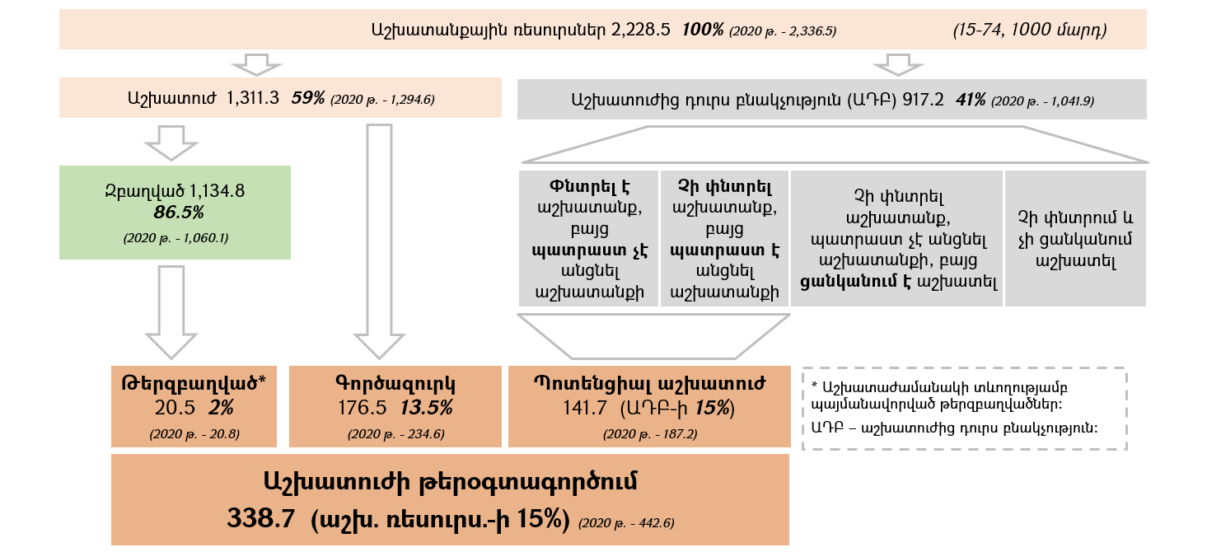
Աղբյուր՝ Արմստատ, Աշխատանքի շուկան Հայաստանում, 2022թ․
- Աշխատանքային ռեսուրսները բաղկացած են աշխատուժից (զբաղվածներ և գործազուրկներ) և աշխատուժից դուրս բնակչութունից (ԱԴԲ) (աշխատանք չունեցող ու չփնտրող բնակչություն)` համապատասխանաբար 59% և 41%:
- Աշխատուժը ներառում է զբաղվածներին և գործազուրկներին: 2022 թվականին աշխատուժը կազմել է 1,311 հազ. մարդ` 2020 թվականի համեմատ ունենալով չնչին աճ (1.3%), ինչը պայմանավորված է զբաղվածների թվաքանակի աճով:
- 2020-2022 թվականներին զբաղվածների թիվն ընդլայնվել է 74.7 հազ.-ով կամ 7%-ով։ 2022 թվականին զբաղվածները կազմել են աշխատուժի 86.5%-ը և 2020 թվականի (81.8%) համեմատ աճել 4.7 տոկոսային կետով: Այս աճը պայմանավորված է տնտեսական ակտիվության բարձրացմամբ, ինչպես նաև արտերկրից Հայաստան տեղափոխված զբաղվածների հանգամանքով:
- Զբաղվածների ցուցանիշը ներառում է ինչպես աշխատաշուկայի ֆորմալ, այնպես էլ ոչ ֆորմալ հատվածը։ Բաշխվածությունը 2022 թվականին եղել է համապատասխանաբար 63% և 34%, ընդ որում` ոչ ֆորմալի 62.4%-ը գյուղատնտեսական, իսկ 37.6%-ը ոչ գյուղատնտեսական` հիմնականում շինարարության և ուղևորափոխադրումների ոլորտում։ Ոչ ֆորմալ զբաղվածների դիտարկումը կարևոր է, քանի որ այն թույլ է տալիս ուսումնասիրությունների ընթացքում հաշվի առնել նաև աշխատաշուկայի ստվերային հատվածը:
Գծապատկեր 2․ Զբաղված բնակչության բաշխվածություն
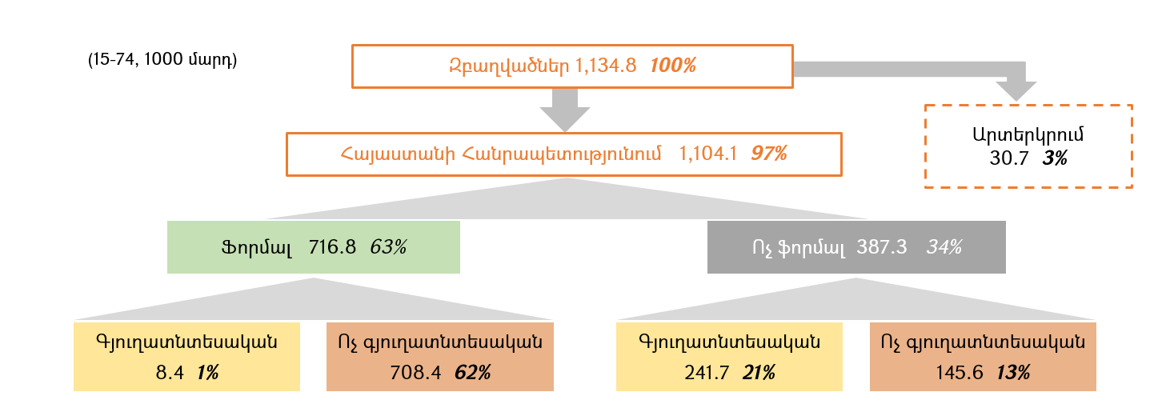
Աղբյուր՝ Արմստատ, Աշխատանքի շուկան Հայաստանում, 2022թ․
- Աշխատուժի մյուս ենթախումբը գործազուրկներն են, որոնք ըստ «Արմստատ» վիճակագրական կոմիտեի, աշխատանք չեն ունեցել սակայն ակտիվորեն փնտրել են (ներառելով ինչպես պաշտոնապես գրանցված գործազուրկներին, այնպես էլ նրանց, ովքեր լիազորված մարմիններում պաշտոնապես գրանցված չեն որպես գործազուրկ): 2020-2022 թվականներին գործազուրկների քանակը նվազել է 58.1 հազ. մարդով կամ 24.7%-ով:
- ԱԴԲ-ն աշխատանքային ռեսուրսների այն հատվածն է, որը հետազոտվող ժամանակահատվածում չի աշխատել և աշխատանք չի փնտրել, կամ փնտրել է բայց պատրաստ չի եղել անցնել աշխատանքի: 2020-2022 թվականներին աշխատուժից դուրս բնակչությունը նվազել է 124.7 հզ. մարդով կամ 11.9%-ով: Այս մարդիկ մասամբ ներառվել են աշխատաշուկայում, արտագաղթել են կամ դուրս են մնացել աշխատանքային ռեսուրսից` հատելով տարիքային վերին շեմը: Աշխատուժից դուրս բնակչության մի հատված, ելնելով իրեն բնութագրիչ մի քանի գծերից, խմբավորվում է որպես պոտենցիալ աշխատուժ: Վերջիններս անձինք են, ովքեր հետազոտությանը նախորդող վերջին չորս շաբաթում`
- փնտրել են աշխատանք, բայց պատրաստ չեն եղել անմիջապես անցնել աշխատանքի,
- չեն փնտրել աշխատանք, բայց պատրաստ են եղել անմիջապես անցնել աշխատանքի:
- 2020-2022 թվականներին պոտենցիալ աշխատուժի թվաքանակը նվազել է 45.5 հազ. մարդով կամ 24.3%-ով: Աշխատուժից դուրս բնակչության մյուս հատվածը չի փնտրել աշխատանք և պատրաստ չի եղել անցնել աշխատանքի։ Վերջիններիս թիվը 2020-2022 թվականներերի ընթացքում 854.7 հազ.-ից դարձել է 775.5 հազ.` նվազելով 79.2 հազ.-ով կամ 9.2%-ով:
- Թերզբաղվածների, գործազուրկների և պոտենցիալ աշխատուժի ենթախմբերը միասին կազմում են աշխատուժի թերօգտագործվող հատվածը, որը սույն Ծրագրի թիրախային խումբն է:
Գծապատկեր 3 Թերօգտագործվող աշխատուժի կառուցվածք
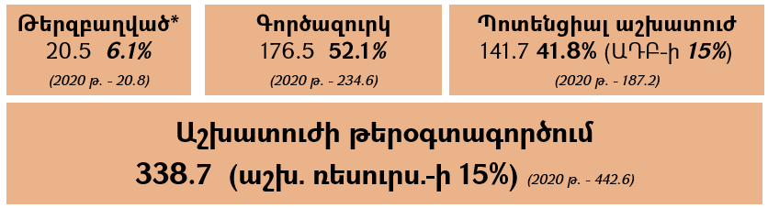
Աղբյուր՝ Արմստատ, Աշխատանքի շուկան Հայաստանում, 2022թ

Այս խմբի ընտրությունը հիմնավորվում է նրանով, որ զբաղվածության խնդիր ունեցող մարդկանց շրջանակն ավելի լայն է, քան միայն գործազուրկ բնակչությունը, և հետևաբար, զբաղվածների թվաքանակի վրա հնարավոր է ունենալ զգալիորեն ավելի մեծ ազդեցություն` գործազուրկներից բացի կենտրոնանալով նաև պոտենցիալ աշխատուժի և թերզբաղվածների վրա` հաշվի առնելով աշխատաշուկայում վերջիններիս ներգրավվելու ձգտումն ու ներուժը:
- Թերօգտագործվող աշխատուժը երկու խնդիր է ստեղծում պետության համար: Առաջինը պոտենցիալ հավելյալ արժեքի կորուստն է, որը կարող էր ստեղծվել այս խմբի անդամների աշխատանքի արդյունքում: Մյուս կողմից, այս խումբը գտնվում է աղքատության ու արտագաղթի ռիսկային գոտում։ Թերօգտագործվող աշխատուժը 2022 թվականին կազմել է աշխատանքային ռեսուրսների 15%-ը՝ 2020 թվականի 18.94%-ի փոխարեն, և ներառել 338.7 հազ. մարդ՝ 2020 թվականի համեմատ նվազելով 103.9 հազ․ մարդով կամ 23.4%-ով։ Այս նվազումը պատճառաբանվում է նշված ժամանակահատվածում զբաղվածների թվի աճով, ինչպես նաև աշխատանքային ռեսուրսների ընդհանուր կրճատմամբ` ժողովրդագրական պատճառներով պայմանավորված:
- Ծրագրի ազդեցությունը և արդյունավետությունը առավելագույնս բարձրացնելու նպատակով կատարվել է թերօգտագործվող աշխատուժի պրոֆիլավորում` ըստ սեռի, տարիքի և բնակավայրի։
- Այսպես` 2020 թվականին զբաղվածների բաշխումն ըստ բնակավայրերի ցույց է տալիս, որ շուրջ 60%-ը Երևանից և 3 մարզերից են՝ Արմավիր, Արարատ, Կոտայք։

Գծապատկեր 4 Զբաղվածների բաշխումն ըստ բնակավայրի տիպի (% ընդամենը զբաղվածների նկատմամբ)

Աղբյուր՝ Արմստատ, Աշխատուժի հետազոտության տվյալների բազա, 2020թ

Զբաղվածների կազմում կանանց մասնաբաժինը 46.2% է, իսկ աշխատանքային ռեսուրսներում` 54.6%։ Աշխատանքային տարիքի կանանց 38.4%-ն է միայն զբաղված, իսկ տղամարդկանց՝ 53.8%-ը։
- 2020 թվականի դրությամբ ՀՀ աշխատանքային ռեսուրսների 22%-ը զբաղված է գյուղատնտեսության ոլորտում: Արմավիրի, Արագածոտնի, Արարատի, Շիրակի և Սյունիքի մարզերից յուրաքանչյուրում զբաղվածների 30%-ից ավելին ներգրավված է հենց այս ոլորտում։ Մշակող արդյունաբերության ոլորտում զբաղվածների կշիռը 10%-ից բարձր է Կոտայքում, Սյունիքում, Երևանում, Արարատում։ Երևանում զբաղվածների մեծագույն մասնաբաժինը ներառված է մեծածախ և մանրածախ առևտրի ոլորտում (19%)։
Աղյուսակ 1 Զբաղվածների բաշխումն ըստ տնտեսական գործունեության տեսակի, % մարզի ընդամենի նկատմամբ
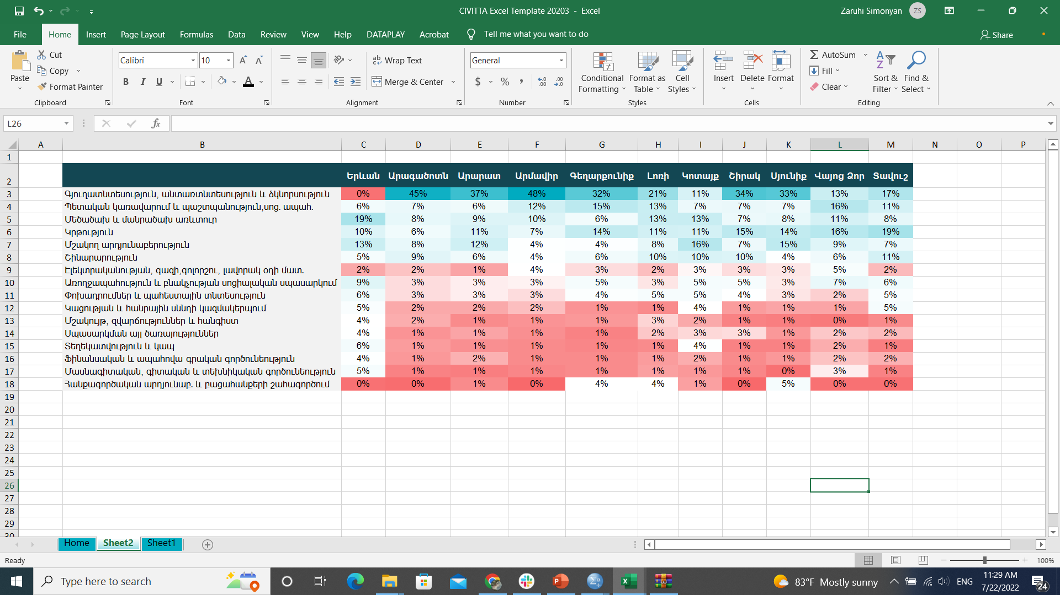
Աղբյուր՝ Արմստատ, Աշխատուժի հետազոտության տվյալների բազա, 2020թ
- Զբաղվածության մակարդակը 2020 թվականին ամենաբարձրը եղել է Արմավիրում՝ 65%, որտեղ զբաղվածների 47.7%-ը ներգրավված է գյուղատնտեսության մեջ: Մարզերից միայն Սյունիքում, Կոտայքում և Լոռիում է զբաղվածների մեծամասնությունը քաղաքային բնակավայրերից։ Արագածոտնում զբաղվածության մակարդակը համեմատաբար բարձր է, սակայն լրիվ դրույքով զբաղվածների կշիռն այդ մարզում ամենից ցածրն է։
Գծապատկեր 5 Զբաղվածների կշիռը տվյալ մարզի աշխատանքային ռեսուրսների նկատմամբ

Աղբյուր՝ Արմստատ, Աշխատուժի հետազոտության տվյալների բազա, 2020թ․
- 2020թ-ին միջին աշխատավարձի բաշխվածությունն ըստ մարզերի ցույց տվեց, որ խզում կա որոշ բնակավարերի միջև: Գեղարքունիքում, Շիրակում և Տավուշում միջին աշխատավարձն ավելի քան եռակի անգամ ցածր էր Սյունիքի համեմատ:
- Հատկանշական է, որ, տղամարդկանց համեմատ` 2020թ-ին զբաղված կանանց ավելի մեծ մասն է ունեցել բարձրագույն կրթություն: Սա պայմանավորված է եղել նրանով, որ զբաղված կանանց համեմատաբար մեծ մասը ներգրավված է եղել կրթության և առողջապահության ոլորտներում, իսկ տղամարդկանց պարագայում՝ շինարարության և փոխադրումների ոլորտներում։ Դրանով իսկ, կանայք համեմատաբար ավելի մեծ չափով են զբաղված եղել ոլորտներում, որոնցում բարձրագույն կրթություն ունեցողների պահանջարկն ավելի բարձր է։
Աղյուսակ 2 Զբաղվածների բաշխումն ըստ տնտեսական գործունեության տեսակի
Զբաղվածների բաշխումն ըստ տնտեսական գործունեության տեսակի | ՏՂԱՄԱՐԴ | ԿԻՆ
Գյուղատնտեսություն, անտառտնտեսություն և ձկնորսություն | 23.3% | 20.7%
Մեծածախ և մանրածախ  առևտուր, ․․․ | 11.8% | 12.6%
Կրթություն | 4.2% | 19.0%
Մշակող արդյունաբերություն | 10.3% | 9.6%
Պետական կառավարում և պաշտպանություն, պարտադիր սոցիալական ապահովություն | 9.9% | 6.9%
Շինարարություն | 12.3% | 0.4%
Փոխադրումներ և պահեստային տնտեսություն | 7.2% | 1.4%
Առողջապահություն և բնակչության սոցիալական սպասարկում | 2.2% | 9.5%
Աղբյուր՝ Արմստատ, Աշխատուժի հետազոտության տվյալների բազա, 2020թ
- Վերլուծությունը ցույց տվեց, որ 2020թ-ի դրությամբ, ոչ ֆորմալ զբաղվածների (343.7 հզ.) երեք-քառորդը ներգրավված է եղել գյուղատնտեսության և շինարարության ոլորտում։ Հաշվի առնելով սա, օրինաչափ էր հաջորդիվ պարզելը, որ ոչ ֆորմալ զբաղվածների կշիռն աշխատանքային ռեսուրսների նկատմամբ բարձր է եղել գյուղական բնակավայրերում և տղամարդկանց համար, ինչպես նաև այն որ այդ կշիռն ամենից բարձրն է եղել Արմավիրի և Արագածոտնի մարզերում, որտեղ գյուղատնտեսությունում զբաղվածների մասնաբաժինն ամենից բարձրն է։ Ոչ ֆորմալ զբաղվածների կշիռը զբաղվածների նկատմամբ բարձր է եղել միջնակարգ և հիմնական կրթություն ունեցող անձանց շրջանում:
- Թերզբաղվածների թվաքանակը 2020թ-ի դրությամբ կազմել է 20.8 հազար մարդ: Ըստ զբաղվածության ոլորտի` թերզբաղվածների թվում գերակշռել են գյուղատնտեսության մեջ ներառվածները, իսկ ըստ տարիքի՝ մեկ երրորդը եղել է 26-35 տարեկան։ Ավելին` ըստ կրթության` մեկ չորրորդը ունեցել է բարձրագույն կրթություն, իսկ ըստ մարզի՝ մեկ երրորդը եղել է Արմավիրի մարզից։
Գծապատկեր 6 Թերզբաղվածների տարիքային կազմը

Աղբյուր՝ Արմստատ, Աշխատուժի հետազոտության տվյալների բազա, 2020թ․
- Հուսազուրկ գործազուրկների թվաքանակը 2020թ-ի դրությամբ կազմել է 137.7 հազար մարդ: Հուսազուրկ գործազուրկների 80%-ը եղել է Շիրակի, Գեղարքունիքի, Լոռու և Տավուշի մարզերից՝ միջնակարգ կամ միջին մասնագիտական կրթությամբ։ Հուսազուրկ գործազուրկների թվում կանանց կշիռը շուրջ մեկ երրորդով ավելի է եղել, քան տղամարդկանցը։
- 2020թ-ի դրությամբ` միջինից բարձր տարիքի անձանց (50+) գործազրկության մակարդակը եղել է 12.6%: Զբաղվածության մակարդակն ամենից ցածրն է եղել Երևանում, Լոռիում, Վայոց ձորում և Տավուշում, որտեղ այդ խմբի աշխատանքային ռեսուրսների միայն մեկ երրորդն է եղել զբաղված:
- Հաշմանդամություն ունեցող անձանց 72%-ը 2020թ-ին աշխատուժից դուրս է եղել: Հաշմանդամություն ունեցող անձանց աշխատանքային ռեսուրսների թվում Երևանի զբաղվածության ցուցանիշն ամենից ցածրն է եղել մարզերի համեմատ: Հաշմանդամություն ունեցող զբաղվածների մասնաբաժինն ընդամենը զբաղվածների թվում ամենից բարձր եղել է փոխադրումների, գյուղատնտեսության և կրթության ոլորտում:

Աղյուսակ 3 Հաշմանդամություն ունեցող անձանց աշխատուժի մասնակցության ցուցանիշները (մարդ)
Աշխատանքային ռեսուրսներ | 192,951 | 100%
Աշխատուժ | 53,844 | 27.9%
Աշխատուժից դուրս | 139,107 | 72.1%
Զբաղվածներ | 46,569 | 24.1%
Ոչ ֆորմալ զբաղվածներ | 20,507 | 10.6%
Գործազուրկներ | 7,275 | 3.8%
Երկարատև գործազուրկներ | 3,872 | 2.0%
Աղբյուր՝ Արմստատ, Աշխատուժի հետազոտության տվյալների բազա, 2020թ․

Հաշմանդամություն ունեցող աշխատանքային ռեսուրսների 57.5%-ը եղել է 3-րդ խմբի հաշմանդամ, որոնց միայն մեկ երրորդն է զբաղված եղել:
- 2020թ.-ի դրությամբ, չսովորող, չաշխատող 169.5 հզ. երիտասարդներից 59.9 հզ-ը (35.3%) գործազուրկ էր, իսկ 109.6 հզ-ը (64.7%) աշխատուժից դուրս: Կանանց 58.0%-ը, իսկ տղամարդկանց 31.3%-ը 25-29 տարեկան աշխատանքային ռեսուրսների թվում չէր աշխատում և չէր սովորում:

Աղյուսակ 4 Չսովորող չաշխատող բնակչություն
Տարիքային խումբ | 15-19 | 20-24 | 25-29 | Ընդամենը
Տղամարդ | 5,926 | 25,101 | 32,181 | 63,208
Կին | 10,151 | 37,290 | 58,892 | 106,333
Ընդամենը | 16,076 | 62,391 | 91,073 | 169,541
%-ով աշխատանքային ռեսուրսների նկատմամբ
Տղամարդ | 6.8% | 28.1% | 31.3% | 22.6%
Կին | 12.4% | 44.9% | 58.0% | 39.9%
Ընդամենը | 9.5% | 36.2% | 44.5% | 31.0%
Աղբյուր՝ Արմստատ, Աշխատուժի հետազոտության տվյալների բազա, 2020թ․

Ավելին` 25-29 տարեկան բարձրագույն կրթություն ունեցող աշխատանքային ռեսուրսների թվում չէր աշխատում և չէր սովորում կանանց 44.1%-ը, իսկ տղամարդկանց` 22.5%-ը: Ուսումնասիրությունները ցույց են տվել, որ գործնականում բոլոր տարիքային խմբերում երիտասարդ կանանց չսովորելու, չաշխատելու հավանականությունն ավելի բարձր է, իսկ սեռային տարբերությունը տարիքին զուգընթաց ընդլայնվում է:
- Վարքագծային վերլուծության արդյունքում պարզ դարձավ, որ դպրոցից աշխատանք անցման ուղին կանանց և տղամարդկանց դեպքում տարբեր է։ Մինչ տղամարդկանց մեծ մասը ֆորմալ կրթությունից կարճ ժամանակ անց սկսում է աշխատել, կանանց նշանակալի մասը երկար ժամանակ մնում է աշխատուժից դուրս։ Տղաները կրթությունը, սովորաբար, ավելի շուտ են թողնում (մոտ 17-18 տարեկանում), քան կանայք։ Այդ տարիքում կրթությունը թողած տղաների շուրջ կեսը մնում է աշխատուժից դուրս։ 21 տարեկան տղաների (համապատասխանում է զինվորական ծառայությունից վերադարձին), շուրջ մեկ երրորդը սովորում է, իսկ շուրջ 40%-ն աշխատում է կամ փնտրում աշխատանք։ Տնտեսապես ոչ ակտիվ տղամարդկանց մասնաբաժինը համեմատաբար փոքր է և կայուն։ Տղամարդկանց մեծ մասը 25-ից հետո կամ աշխատում է կամ աշխատանք փնտրում։ Աշխատանքը և կրթությունը համատեղող տղամարդկանց մասնաբաժինն ավելի մեծ է, քան կանանց շրջանում։

Գծապատկեր 7 Չսովորող, չաշխատող երիտասարդների մասնաբաժինն աշխատանքային ռեսուրսներում (%)
Կանանց ամուսնանալու եւ առաջին երեխան ունենալու շրջան
Զինվորական ծառայությունից վերադառնալու շրջան
Բարձրագույն կրթությունն ավարտելու շրջան
27 տոկոս․ կետ

Աղբյուր՝ Արմստատ, Աշխատուժի հետազոտության տվյալների բազա, 2020թ․
- Սովորաբար կանայք ավելի երկար են ներգրավված մնում կրթության մեջ, քան տղամարդիկ (ինչը համապատասխանում է ավագ դպրոցում և բարձրագույն կրթության մեջ կանանց ավելի մեծ մասնաբաժնին)։ Կրթությունն ավարտելուց հետո կանանց նշանակալի մասն աշխատուժի շուկա մուտք չի գործում։ Օրինակ` 23-25 տարեկան կանանց շուրջ 40%-ը տնտեսապես ակտիվ չէ։ Աշխատուժից դուրս գտնվող կանանց մասնաբաժինն առավելագույն չափի է հասնում 23-35 տարեկանում, որը համապատասխանում է կանանց՝ ընտանիք կազմելու, երեխա ունենալու ու խնամելու կյանքի փուլին։ 30 տարեկանից հետո կանայք դանդաղորեն վերադառնում են աշխատանքի շուկա, սակայն այս խմբի զգալի մասը շարունակում է մնալ տնտեսապես ոչ ակտիվ։ Երկար ժամանակ տնտեսապես ոչ ակտիվ լինելը, բնականորեն, բացասաբար է ազդում կանանց մրցունակության և աշխատանք գտնելու հնարավորությունների վրա:
Գծապատկեր 8 Կրթությունից աշխատանք անցման ուղին (15-ից 40 տարեկան)

 | Կրթություն (կամ վերապատրաստում) |  | Աշխատանք (միայն) |  | Աշխատանք  + կրթություն |  | Գործազրկություն + կրթություն |  | Գործազուրկ (NEET) |  | Աշխատուժից դուրս (NEET)

Աղբյուր՝ World Bank. 2019. Exploring the Diversity of Young People Not in Employment, Education or Training : The Gender Profile of NEETs in Georgia and Armenia.
- 2020 թվականի տվյալներով, տնային տնտեսությամբ զբաղվելու, ընտանեկան պարտականություններ կատարելու պատճառով (ներառյալ՝ հղիությունը, երեխայի խնամքը) աշխատանք չունեցած և չփնտրած տնային տնտեսություն (տ/տ) վարողների (225.6 հզ.) մեկ քառորդն ունեցել է բարձրագույն կրթություն: Տ/Տ վարողների 99.2%-ը եղել են կանայք, ընդ որում` մեկ երրորդը 26-ից 35 տարեկան (երեխա ունենալու և խնամելու տարիք)։
- Աշխատող աղքատների խումբը 2020թ-ի դրությամբ կազմել է 184.7 հզ. մարդ, որոնց 76%-ը ներգրավված է եղել գյուղատնտեսությունում, 5.2%-ը՝ առևտրում, իսկ 5%-ը՝ կրթության ոլորտում: Աշխատող աղքատների 85.6%-ը հիմնական աշխատանքում ոչ ֆորմալ զբաղված էր:
- Անդրադառնալով աշխատանքային միգրանտների թեմային՝ հարկ է նշել, որ ըստ աշխատուժի հետազոտության՝ 2020թ-ին աշխատանքային միգրանտների թիվը կազմել է 34.5 հզ. մարդ, որից 32.7 հզ-ը մեկնել է ՌԴ՝ աշխատելու կամ աշխատանք փնտրելու։ Աշխատանքային միգրանտների կեսից ավելին եղել է Շիրակի (միգրանտների 25%-ը), Լոռու (18%), Գեղարքունիքի (13%) մարզերից։ Արտագնա աշխատանքի հիմնականում մեկնել են գյուղական բնակավայրերից՝ մեկնողների 54%-ը։ Աշխատանքային միգրանտների 66%-ն ունեցել է միջնակարգ, 19%-ը՝ միջին մասնագիտական, 10%-ը՝ բարձրագույն կրթություն։ Արտագնա աշխատողների 97%-ը եղել են տղամարդիկ։ Աշխատանքային միգրանտների 78%-ը զբաղված է եղել շինարարության, 6%-ը՝ առևտրի, 6%-ը՝ փոխադրումների ոլորտում:
- Ըստ 2020թ-ի վերլուծության՝ Հայաստան վերադարձած 63.3 հզ. մարդուց 16.2 հզ.-ը գործազուրկ էր, և միայն 12.3 հզ-ը (19.4%) զբաղված:
- Գործազուրկների թվաքանակը 2020թ-ի 234.6 հազար մարդ ցուցանիշի համեմատ 2022թ.-ին կազմեց 176.5 հազար մարդ, որոնց 44%-ը Երևանից էր, իսկ 33%-ը՝ մարզային քաղաքներից։
Գծապատկեր 9. Գործազուրկների բաշխումը (% ընդամենում / մարդ)
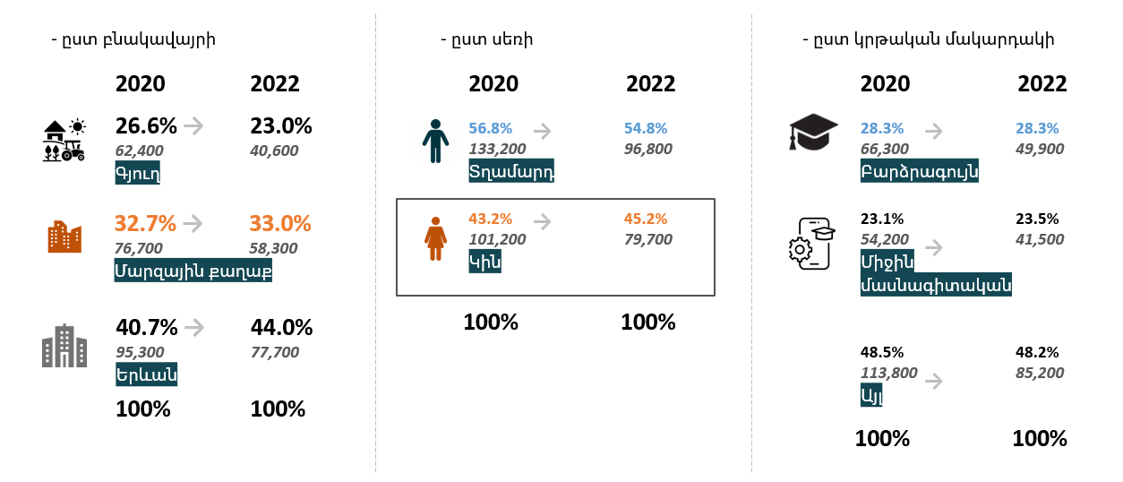
Աղբյուր՝ Արմստատ, Աշխատանքի շուկան Հայաստանում, 2022թ․
- 2020 թ.-ին գործազուրկների շուրջ 28%-ն ունեցել է բարձրագույն կրթություն (կանանց՝ 36%-ը, տղամարդկանց՝ 23%-ը), իսկ գործազրկության մակարդակը երկրի միջինից (18.1%) բարձր է եղել տարիքային բաշխմամբ՝ մինչև 35 տարեկան անձանց շրջանում, իսկ տարածքային բաշխմամբ՝ Երևանում և 4 մարզում՝ Տավուշ, Լոռի, Կոտայք և Վայոց ձոր։
- 2020-2022 թթ-երի ընթացքում մարզային քաղաքներից աշխատուժի արտահոսքը շարունակվել է` 369 հզ. աշխատուժից նվազելով 331 հզ-ի., մինչդեռ Երևանում 403 հզ.-ից աճել է 470 հզ.։ Ընդհանուր գործազուրկների կազմում կանանց մասնաբաժինն ընդլայնվել է:
Գծապատկեր 10. Գործազրկության մակարդակ
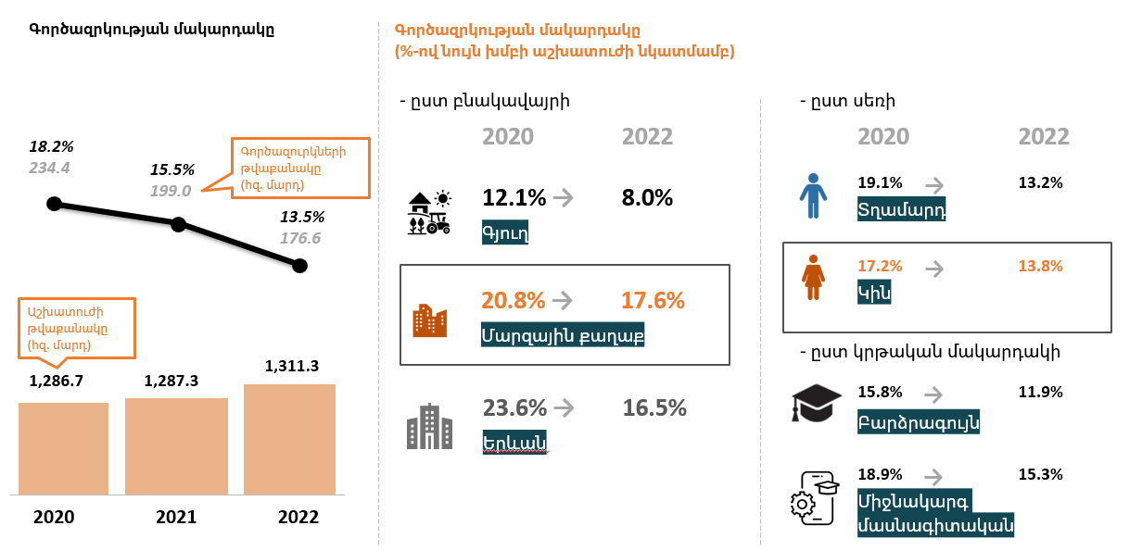
Աղբյուր՝ Արմստատ, Աշխատանքի շուկան Հայաստանում, 2022թ․
- Հարկ է ընդգծել նաև, որ 2020-2022 թթ.-երի ընթացքում գործազրկության մակարդակը մարզային քաղաքներում` ի համեմատ գյուղերի և Երևանի, ինչպես նաև կանանց շրջանում` ի համեմատ տղամարդկանց, նվազել է ավելի դանդաղ:
- 2022թ.-ին ընդհանուր գործազուրկների 26.7%-ը և աշխատուժից դուրս բնակչության 31.2%-ը կազմել են 15-29 տարեկան երիտասարդները։
- 2020թ-ին նպաստառու ընտանիքների 18-ից 74 տարեկան «ներկա» անդամների 77.5%-ը եղել են կանայք, իսկ նույն խմբի բնակչության 41.8%-ը` մարզային քաղաքներից:
- Այսպիսով` աշխատանքային ռեսուրսների պրոֆիլավորման արդյունքում առանձնացվել և Ծրագրի շրջանակներում թիրախավորվել են առավել խոցելի խմբերը:
Մասնավորապես`
- Մարզային քաղաքներ ներառող համայնքների բնակչությունը,
- Չսովորող, չաշխատող երիտասարդները,
- 30-39 տարեկան կանայք,
- Ընտանեկան և սոցիալական նպաստ ստացող, առանց սահմանափակումների աշխատունակ շահառուները
Վերոնշյալ թիրախային խմբերը (224.0 հազ. մարդ) կազմում են ՀՀ ընդհանուր թերօգտագործվող աշխատուժի (338.7 հազ. մարդ) 66.1%-ը։ Կարևոր է հստակեցնել, որ թիրախային խմբի մեջ ներառված մարդկանց քանակից դուրս են բերվել կրկնահաշվարկները` այն մարդկանց քանակն ովքեր միաժամանակ մի քանի թիրախային խմբի անդամ են հանդիսանում: Ուստի թիրախային խմբի մեջ ներառված մարդկանց քանակն արտացոլում է եզակի անդամների քանակը:

Աշխատաշուկայի միտումները

- 2000-2022 թվականների ընթացքում զբաղվածության ցուցանիշն անկման միտում է արձանագրել։ Զբաղվածների թվաքանակը նվազել է շուրջ 142.9 հազ. մարդով։
Գծապատկեր 11. Զբաղվածների թվաքանակը 2000-2022թթ-ին (հազար մարդ)

**Մեթոդաբանության փոփոխություն
2018թ-ի աճը մասամբ պայմանավորված է հաշվարկի մեթոդաբանության փոփոխությամբ, ըստ որի աշխատուժի վիճակագրության ցուցանիշները սկսել են հաշվարկվել մշտական բնակչության և ոչ թե առկա բնակչության հիմքով։
Աղբյուր՝ Արմստատ, Արմստատբանկ (2008-2022). Աշխատանքի շուկան Հայաստանում (2000-2007)
- Միտումը պայմանավորված է մասամբ նրանով, որ նշված ժամանակահատվածում արտադրողականության միջին տարեկան աճը (7.9%) գերազանցել է ՀՆԱ-ի միջին տարեկան աճին (6.4%):
Գծապատկեր 12. ՀՀ-ում արտադրողականության և մեկ շնչի հաշվով ՀՆԱ-ի աճը 2000-2022թթ-ին

Աղբյուր՝ Արմստատ, Արմստատբանկ
- Նման կերպով` արտադրողականության աճի գերազանցումը ՀՆԱ-ի աճին կարող է բացատրել նաև զբաղվածների նվազումը 2001-2002 թվականների ընթացքում, իսկ ՀՆԱ-ի աճի գերազանցումը արտադրողականության աճին` զբաղվածների թվի աճը 2007-2008 թվականների ընթացքում:
- 2013-2022 թվականների ընթացքում տնտեսության իրական արտադրողականության բաղադրյալ տարեկան աճը կազմել է 4.5%, որին գերազանցել են միայն հանքարդյունաբերության, փոխադրումների և ֆինանսական գործունեության ոլորտների ցուցանիշները:
- Զբաղվածների թվի զգալի կրճատում նկատվել է ի սկզբանե ցածր արտադրողականությամբ բնորոշվող տնտեսական ոլորտներում, որի ակներև օրինակ է գյուղատնտեսությունը: Իրական արտադրողականության ցուցանիշը մեկ զբաղվածի հաշվով 2013-2022 թվականների ընթացքում 2.3 մլն դրամից դարձել է 3.0 մլն դրամ: Այս աճը պայմանավորվեց պետության կողմից տրամադրված նշանակալի ֆինանսական աջակցությունների մակարդակով, որի արդյունքում ոլորտը համալրվեց բարձր արդյունավետությամբ սարքավորումների մեծ ծավալով: Արդյունքում` 2015-2022 թվականների ընթացքում գյուղատնտեսության ոլորտում արձանագրվեց զբաղվածների թվի կրճատում` 107.8 հազ. մարդու չափով: Ավելին` ըստ կանխատեսումների այս կրճատումը շարունակվելու է առաջիկա 10 տարիների ընթացքում մինչև 100 հազ. մարդու չափով:

Գծապատկեր 13․ Իրական արտադրողականությունը մեկ զբաղվածի հաշվով (2023թ-ի գներով, մլն․ դրամ)
Գյուղատնտեսություն
Մշակող արդյունաբերություն
Շինարարություն
Հանքարդյունաբերություն
Առևտուր
Փոխադրումներ
Կացություն և հան․ սնունդ
Տեղեկատվություն և կապ
Ֆինանսական գործունեություն
Մասնագիտական, գիտական գործունեություն
1.0%
11.5%
3.2%
3.8%
3.6%
7.2%
2.6%
3.2%
8.4%
3.9%
Աղբյուր՝ Արմստատ, Արմստատբանկ
- Նպատակադրված լինելով ոչ միայն կանգնեցնել զբաղվածության ընդհանուր նվազման միտումը, այլ նաև ունենալ հակառակ ազդեցություն և զարգացնել աշխատանքային շուկան՝ կատարվել է խնդրի համապարփակ ուսումնասիրություն միջազգային փորձի վերլուծության միջոցով։
Գծապատկեր 14․ Միջազգային փորձ․ Երկրներ որոնք ունեն Հայաստանի հետ համադրելի արտադրողականության աճի ցուցանիշներ

Վերոնշյալ երկրների տնտեսական զարգացման ճանապարհներն ուսումնասիրելիս պարզ է դառնում, որ դրանք բաժանվում են 2 խմբի` տնտեսության իներցիոն և արագացված աճ գրանցած երկրներ: Աճի սցենարների այս տարբերությունը պայմանավորվում է նրանով, թե ինչպես են փոփոխվել այդ երկրների արտադրողականության, զբաղվածության և Համախառն ավելացված արժեքների ցուցանիշները տնտեսական զարգացման ընթացքում:
- Հաշվի առնելով այդ փոփոխությունները՝ սցենարները բնութագրվում են հեևյալ կերպ`
- Իներցիոն աճի սցենար.
ա․ Արտադրողականություն. Ենթադրում է բնական աճ և ներառում է Հայաստանին բնորոշ միտումներ
բ․ Համախառն ավելացված արժեք (GVA). Ենթադրում է բնական աճ և Հայաստանին բնորոշ միտումներ
գ․ Զբաղվածություն. Ենթադրվում է ցածր աճ կամ նվազում:
- Արագացված աճի սցենար.
ա․ Արտադրողականություն. Նախատեսում է տարեկան 5.0-5.2% աճ
բ․ Համախառն ավելացված արժեք (GVA). Նախատեսում է 7.6% տարեկան աճ, ինչը համահունչ է համեմատական հենանիշերին:
գ․ Զբաղվածություն. Նախատեսվում է աճ։
- Համեմատական վերլուծությունը ցույց է տալիս, որ արագացված աճը թույլ է տալիս տնտեսության արտադրողականության զգալի աճին զուգահեռ հաջողությամբ գրանցել նաև զբաղվածության աճ: Դա պայմանավորվում է այն հանգամանքով, որ Համախառն ներքին արդյունքի (ՀՆԱ) աճը գերազանցում է արտադրողականության գրանցած աճին:

Գլուխ 2. Ռազմավարության գերակայությունները, տեսլականն ու նպատակները

Առաջարկվող սցենար

- Հիմք ընդունելով վերլուծության արդյունքները` սույն Ծրագրով ուղենիշային են համարվում`
- Զբաղվածության և արտադրողականության զուգահեռ աճի ապահովումը,
- Զբաղվածության առաջխաղացման համար կիրառվող պետական քաղաքականության և կատարված ծախսերի արդյունավետության բարձրացումը,
- Սոցիալական քաղաքականության հասցեականությունը` բնակչության առավել խոցելի խմբերի հայտնաբերման և թիրախավորված մոտեցման միջոցով,
- Բնակչության աղքատության մակարդակի նվազումը և կյանքի որակի բարձրացումը
- Հանրության շրջանում աշխատանքի հանդեպ ունեցած ընկալման և դրա արդյունքում նաև վարքագծային փոփոխության ապահովումը:
- Ելնելով համադրելի երկրների ուսումնասիրության հիման վրա կատարված հաշվարկային մոդելի արդյունքներից՝ զբաղվածության և արտադրողականության զուգահեռ աճ ունենալու համար անհրաժեշտ է տնտեսական արագացված աճ՝ արտահայտված ՀՆԱ-ի 5%-8% միջին տարեկան աճի տեսքով` 3.7% իներցիոն աճի փոխարեն:
- Նախանշված տնտեսական արագացված աճն իրականացնելու համար, կրկին հիմնվելով համադրելի երկրների հաջողած փորձի վրա, Ծրագիրն առանձնացնում է հետևյալ գերակայությունները՝
- Զբաղվածության կառուցվածքի փոխակերպում` աշխատուժի անցում գյուղատնտեսությունից ոչ գյուղատնտեսական ոլորտներ
- Արտահանման խթանում
- Օտարերկրյա ուղղակի ներդրումների (ՕՈՒՆ) ներհոսք։
- Զբաղվածության կառուցվածքի փոխակերպման ուղղվածությունն այս Ծրագրի շրջանակներում ենթադրում է տնտեսության վրա ազդեցություն արդյունաբերության և ծառայությունների ոլորտների զարգացման միջոցով՝ նպատակ ունենալով անցում կատարել ավելի բազմազան և ճկուն տնտեսական կառուցվածքի: Սա է արտացոլում նաև Ծրագրի կողմից աշխատաշուկայի առաջարկից բացի նաև պահանջարկի վրա նախատեսվող ներազդեցության սկզբունքը` ձգտելով դարձնել միմյանց համապատասխան։ Ոչ գյուղատնտեսական ոլորտի զարգացումը նախատեսվում է մարզային քաղաքները ներառող համայնքներում՝ հաշվի առնելով վերջիններիս զբաղվածության խնդիրների սրությունը և արդյունաբերական ժառանգությունը։ Արդյունքում նախատեսվող ոչ գյուղատնտեսական, բարձր արտադրողականություն ունեցող աշխատատեղերի աճը զգալիորեն կբարձրացնի երկրի տնտեսության արտադրողականությունը և կնպաստի աշխատանքային ռեսուրսների կլանմանը՝ միաժամանակ նպաստելով տարածքային զարգացմանը և լուծելով սոցիալ-տնտեսական խնդիրներ։
Այս նպատակով Ծրագիրը նախատեսում է իրականացնել տնտեսական գոտիների ձևավորում և զարգացում: Այս գոտիները ներառելու են տնտեսության այնպիսի ճյուղեր և ոլորտներ, որոնց արտադրանքն առավելագույնս նպատակահարմար է արդյունավետ արտահանման համար: Այդ գոտիների կառուցվածքը բաղկացած է լինելու յուրաքանչյուր գոտու մասնագիտացմանը հատուկ գործունեություն ծավալող խոշոր ընկերություններից և դրանց հետ համագործակցող մանր ու միջին արտադրություններից և ծառայություններից, որոնց զարգացումն ու աճն այս գոտիների առաջնային ու անմիջական առաքելությունն է։ Հարկ է ընդգծել գոտիների էպիկենտրոններ հանդիսացող խոշոր ընկերությունների առաջխաղացման խթանների կարևորությունը` կապիտալ ներդրումների (այդ թվում` օտարերկրյա ուղղակի ներդրումների) դյուրացման և ընդհանուր բիզնես միջավայրի բարելավման միջոցով: Այս մոտեցումը կոչված է խթանելու նման արդյունաբերական հանգույցների շուրջ ամուր և փոխկապակցված էկոհամակարգի զարգացումը` դրանով իսկ նպաստելով զբաղվածության աճին ինչպես արտադրական, այնպես էլ սպասարկման ոլորտներում: ՀՀ Կառավարության ներքո մրցութային եղանակով յուրաքանչյուր տնտեսական գոտու համար նախատեսվում է ներգրավել մասնագիտացված օպերատոր, ով համակարգելու է գոտու գործունեությունը՝ համապատասխան ՀՀ Կառավարության կողմից սահմանված նպատակային ցուցանիշների: Տնտեսական հատուկ գոտիների զարգացումը պետք է փոխկապակցված լինի երկրի արտահանման ռազմավարության հետ։
- Արդյունքում` 2031 թվականին մեկ շնչի հաշվով ՀՆԱ-ի կանխատեսվող մեծությունը` 2022 թվականի հաստատուն գներով արտահայտված, կազմելու է առնվազն 9,380 ԱՄՆ դոլար 3.7% իներցիոն աճի պարագայում և մինչև 12,983 ԱՄՆ դոլար 5%-8% արագացված աճի պարագայում, ինչն ավել է իներցիոն աճի արդյունքից 38.4%-ով:
Գծապատկեր 15. ՀՀ մեկ շնչի հաշվով ՀՆԱ-ի մեծությունը (ԱՄՆ դոլար, 2022թ-ի հաստատուն գներով) և աճի տեմպը (%)
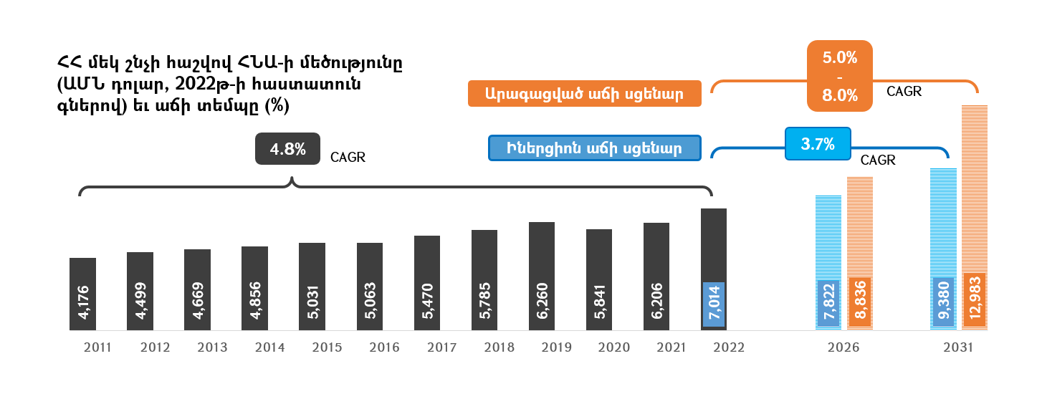
Աղբյուրը՝ Հայաստանի ազգային մրցունակության զեկույց, 2019թ․, Համաշխարհային բանկ, 2023թ․
Գծապատկեր 16․ Աշխատանքի արտադրողականությունը ՀՀ-ում (ԱՄՆ դոլար, 2022թ-ի հաստատուն գներով) և աճի տեմպը (%)
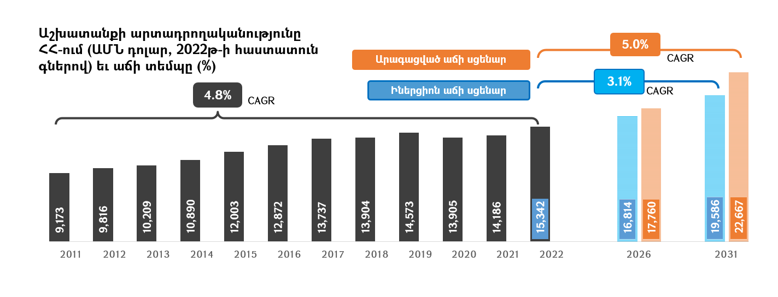
Աղբյուրը՝ Հայաստանի ազգային մրցունակության զեկույց, 2019թ․, Համաշխարհային բանկ, 2023թ․
- Նմանապես, 2031 թվականին աշխատանքի արտադրողականության կանխատեսվող մեծությունը` 2022 թվականի հաստատուն գներով արտահայտված, կազմելու է 19,586 ԱՄՆ դոլար 3.1% իներցիոն աճի պարագայում և մինչև 22,667 ԱՄՆ դոլար 5.0% արագացված աճի պարագայում` ապահովելով 15.7 % աճ:
- Ռազմավարությունը որդեգրել է առկա խնդիրներին և դրանց խորքային պատճառներին համալիր և համապարփակ արձագանք ապահովելու սկզբունքը։ Լուծումների տրամաբանությունը կառուցվել է զբաղվածության ոլորտում թե՛ առաջարկի և թե՛ պահանջարկի վրա միաժամանակյա երկակի ազդեցություն ունենալու սկզբունքին համաձայն։ Երկակի ազդեցության մոտեցումն ապահովում է հավասարակշռված տնտեսական աճ: Մինչ առաջարկին ուղղված միջոցառումները մեծացնում են աշխատուժի հմտությունները և հասանելիությունը, պահանջարկի համար իրականացվող միջամտությունները նպաստում են աշխատատեղերի ստեղծմանը՝ խթանելով տնտեսական գործունեության աճը: Այս հավասարակշռված մոտեցումը կանխում է աշխատաշուկայի հնարավոր անհապատասխանությունները, ինչպիսիք են աշխատուժի ավելցուկը կամ պակասուրդը: Պահանջարկի զարգացման քայլերը երաշխավորում են զբաղվածության մակարդակի բարձրացման կայունությունը երկարաժամկետ հեռանկարում: Սա արդյունք է նրա, որ աշխատաշուկայում պահանջարկի առաջխաղացումը խթանելով՝ մասնավոր հատվածն աճում է և ունենում է աշխատուժի շարունակական կարիք՝ մեծացնելով նորաստեղծ աշխատատեղերի շարունակականության հավանականությունը: Երկակի ազդեցության մոտեցումը կարող է հանգեցնել ավելի ընդգրկուն տնտեսական քաղաքականության, որը հաշվի է առնում տարբեր ոլորտներ և ժողովրդագրական տարբեր խմբեր: Այս նկատառումները կարող են օգնել լուծել զբաղվածության խնդիրները` ըստ տարբեր տարածաշրջանների, տնտեսական ոլորտների առանձնահատկությունների, ինչպես նաև հասարակության տարբեր խմբերի` պայմանավորված սեռով, տարիքով և սոցիալական կարգավիճակով:
- Զբաղվածության զարգացման համար պահանջարկին ուղղված միջոցառումներ ունենալը բերում է բարձրորակ աշխատատեղերի ստեղծմանը, որոնք բնորոշվում են բարձր արտադրողականությամբ: Բացառապես առաջարկի վրա կենտրոնանալը կարող է հանգեցնել աշխատուժի հմտությունների և գործատուների կարիքների անհամապատասխանության: Հավասարակշռված մոտեցումը երաշխավորում է վերապատրաստման և կրթական ծրագրերի համապատասխանեցում տնտեսության առկա ու նոր պահանջներին:
- Սույն Ծրագիրն աշխատաշուկայում առկա խնդիրների հիմնովի լուծման համար չի սահմանափակվում միայն զբաղվածության կամ սոցիալական ոլորտով, այլ նախատեսում է քայլերի շրջանակ, որն ընդգրկում է կրթության, տնտեսական, տարածքային և խնդրին առնչվող մյուս բոլոր բնագավառներն ու ոլորտները: Ավելին` ծրագրերի և միջոցառումների շրջանակում պետական հատվածից բացի` Ծրագիրը նախատեսում է նաև մասնավոր հատվածի ներգրավվածություն:
- Հարկ է նաև ընգծել, որ ռազմավարության շրջանակներում նախատեսվող կրթական ծրագրերն անմիջականորեն կապված են աշխատաշուկայի հետ երկու սկզբունքով: Առաջինը` դրանք ամբողջովին նպատակաուղղված են ծրագրերի մասնակիցներին փոխանցելու աշխատաշուկայի ներկա և կանխատեսվող կարիքներին ու պահանջներին համապատասխան հմտություններ, և երկրորդ` այդ ծրագրերի պետական ֆինանսավորման մոդելը` որպես կարևոր նախապայման, հիմնված է արդյունքների վրա: Սա ենթադրում է, որ կրթական ծրագրերի ֆինանսավորումն ուղղվելու է այդ ծրագրերի այն մասնակիցներին, ովքեր դրանց արդյունքում հաջողությամբ ներառվում են աշխատաշուկայում:

Արդյունքային շրջանակը

- Զբաղվածության ոլորտում պետական քաղաքականության տեսլականն է`
Զբաղվածության աճ` մրցունակ և զբաղունակ աշխատուժի ձևավորման և բարձր արտադրողականությամբ աշխատանքային հնարավորությունների ընդլայնման միջոցով

:

- Ծրագրի իրականացման արդյունքում նախատեսվում են հետևյալ ազդեցության ցուցանիշները՝
- Մինչև 2031 թվականը զբաղվածության մակարդակը մարզային քաղաքները ներառող համայնքներում կհասնի մինչև 60.7% (2022 թվականի 51.2%-ի փոխարեն):
- ՀՀ 20-29 տարեկան բնակչության կազմում չսովորող, չաշխատող երիտասարդների մասնաբաժինը 2031 թվականին կկազմի մինչև 19.6% (2022 թվականի 35%-ի փոխարեն):
- Զբաղված կանանց մասնաբաժինը ՀՀ կին 15-74 տարեկան աշխատանքային ռեսուրսների նկատմամբ կաճի` հասնելով մինչև 50.9% (2022 թվականի 41.5%-ի փոխարեն):
- Թերօգտագործվող աշխատուժը 2031 թվականին կկազմի մինչև 166.55 հազ. մարդ՝ 2022 թվականի համեմատ նվազելով մինչև 50.8%-ով և կազմելով աշխատանքային ռեսուրսների մինչև 7%-ը՝ 2022 թվականի 15%-ի փոխարեն։
- Զբաղվածությունը մինչև 2031 թվականը կգերազանցի աշխատանքային ռեսուրսների 60%-ը և կավելանա մինչև 252 հազար մարդով՝ հասնելով մինչև 1,409 հազարի։
- Զբաղվածության ծրագիրն էական ազդեցություն կունենա աղքատության մակարդակի վրա, որը մինչև 2031 թվականը կնվազի` հասնելով մինչև 19%-ի։

- Տեսլականի իրագործման համար սահմանում են հետևյալ նպատակները՝

Մարզային քաղաքները ներառող համայնքներում ոչ գյուղատնտեսական, բարձր արտադրողականություն ունեցող զբաղվածության աճ

ՌՆ1

18-29 տարեկան չսովորող, չաշխատող երիտասարդների զբաղվածության աճ՝ հմտությունների շարունակական զարգացման, դրանց իրացման հնարավորությունների ընդլայնման և արտադրողականության բարձրացման միջոցով

ՌՆ2

Կանանց զբաղվածության աճ՝ աշխատաշուկայում նրանց ներուժի ամբողջական և երկարաժամկետ իրացման, ինչպես նաև ձեռներեցության զարգացման միջոցով` մասնավորապես թիրախավորելով միջին տարիքի (30-40) կանանց զբաղվածությունը

ՌՆ3

Ընտանեկան և սոցիալական նպաստ ստացող, առանց սահմանափակումների աշխատունակ շահառուների ինտեգրում՝ սոցիալական նպաստի համակարգի արդյունավետության բարձրացման միջոցով

ՌՆ4

Զբաղվածության ոլորտում պետական ​​քաղաքականության համակարգի փոխակերպում՝ նպատակաուղղված մարդկային կապիտալի (աշխատաշուկայի առաջարկի) զարգացմանը, բարձր արտադրողականությամբ աշխատատեղերի (աշխատաշուկայի պահանջարկի) աճին, աշխատուժի առաջարկի և պահանջարկի անհամապատասխանությունների կրճատմանը

ՌՆ5

- Կան միտումներ ու միջավայրային պայմաններ, որոնք համընդհանուր են բոլոր թիրախային խմբերի համար: Վերջիններս նշված են իբրև խաչվող թեմաներ։ Դրանք առավելագույնս ինտեգրված և ներկայացված են նպատակներից բխող ծրագրերում՝ միևնույն ժամանակ նախատեսելով այդ թեմաներով լրացուցիչ աշխատանքների իրականացում միջգերատեսչական համագործակցության շրջանակներում։

Աշխատանքային իրավունքներ, սոցիալական ներառականություն և հավասար հնարավորություններ
Ժողովրդագրական միտումներ, կայուն զարգացում, թվային փոխակերպում
ԽԹ1
ԽԹ2

Կապն այլ փաստաթղթերի հետ

- ՀՀ Սահմանադրությունը սույն Ծրագրի հիմնաքարն է, քանի որ այն ամրագրում է մարդու կրթության, արժանապատիվ գոյության, սոցիալական ապահովության, ինչպես նաև յուրաքանչյուր աշխատողի անվտանգ և արժանապատիվ պայմաններում աշխատելու հիմնարար իրավունքները։ Սոցիալական շուկայական տնտեսության տիպը, պետական քաղաքականության ուղեցույց հանդիսանալով, միտված է ընդհանուր տնտեսական բարեկեցությանն ու սոցիալական արդարությանը։
- Այս Ծրագիրը նախատեսում է առաջիկա 7 տարիների զբաղվածության ոլորտում իրագործվելիք բարեփոխումների շրջանակը: Այն փոխկապակցված է ՀՀ-ում գործող և զբաղվածության ոլորտին ուղղակի կամ անուղղակի կերպող առնչվող մի շարք քաղաքականությունների հետ, որոնց առանցքը կազմում են հետևյալ 3 ծրագրային փաստաթղթերը`
- ՀՀ կառավարության 2021-2026 թվականների ծրագիր,
- Կայուն զարգացման նպատակներ,
- Մինչև 2050 թվականի Հայաստանի վերափոխման ռազմավարություն:
- Փոխկապակցված քաղաքականությունների շրջանակը ներառում է 11 ոլորտային ռազմավարություններ, որոնք պայմանականորեն կարելի է տարանջատել երկու խմբի՝ աշխատուժի առաջարկի և պահանջարկի վրա ներգործող քաղաքականություններ։
Աշխատուժի առաջարկի վրա ներգործող ռազմավարական փաստաթղթերն են`
Ընդունված`
- Աշխատանքի վրա հիմնված ուսումնառության զարգացման հայեցակարգ, 2019-2025թթ
- Գենդերային քաղաքականության ռազմավարություն 2024-2028թթ
- Կրթության մինչև 2030թ-ը զարգացման պետական ծրագիր
- Հայաստանի Հանրապետության ժողովրդագրական իրավիճակի բարելավման 2024-2040 թվականների ռազմավարություն
Աշխատուժի պահանջարկի վրա ներգործող ռազմավարական փաստաթղթեր`
Ընդունված՝
- Գյուղատնտեսության զարգացման ռազմավարություն 2020-2030թթ
- Զբոսաշրջության զարգացման ռազմավարություն 2020-2030թթ
Մշակման կամ ընդունման փուլում գտնվող
- Գործարարության զարգացման ռազմավարություն 2025-2030թթ
- Հայաստանի 2025-2030 արտահանման ռազմավարություն
- Բարձր տեխն․ արդյունաբերության զարգացման ռազմավարություն։

- Սույն ռազմավարական ծրագրի շրջանակներում սահմանված աշխատանքային ռեսուրսների ծավալներն արտացոլում են Ժողովրդագրության ռազմավարության շրջանակներում մշակված բնակչության կանխատեսման ցուցանիշները: Տնտեսական արտադրողականության բարձրացումը փոխկապակցված է Արտահանման ռազմավարական ծրագրի շրջանակներում արտահանման առաջխաղացմամբ սնուցվող արտադրված ավելացված արժեքի բարձրացման հետ:
- ՀՀ կառավարության 2021-2026թթ ծրագիրը. Ռազմավարության շրաջանակներում սահմանված նպատակների իրականացման արդյունքները մեծապես բխում են ՀՀ կառավարության 2021-2026թթ ծրագրի թիրախներից, այդ թվում` իրական ՀՆԱ-ի միջին տարեկան աճ առնվազն 7%, համախառն գործոնային արտադրողականության տարեկան աճ առնվազն 5%, ինչպես նաև 10%-ից ցածր գործազրկության մակարդակ։ Կառավարության 2021-2026թթ. ծրագրի շրջանակներում երկրի սոցիալ-տնտեսական կայուն զարգացման համար սահմանվել է արտադրողականության և զբաղվածության համահունչ աճի առաջնահերթությունը, ինչն ինքնին հավակնոտ նպատակ է` հաշվի առնելով, որ արտադրողականության աճը կարող է հանգեցնել աշխատուժի կրճատման: Ինչպես նշվում է. «Մրցունակության երկարաժամկետ աճի և պահպանման նպատակով, բացի ներդրումների և զբաղվածության ընդլայնումից, անհրաժեշտ է լինելու զգալիորեն բարձրացնել կապիտալի և աշխատանքի արտադրողականությունը՝ ընդլայնելով քաղաքացիներին հասանելի տնտեսական հնարավորությունների դաշտը»: Սոցիալական աջակցության քաղաքականությունը պետք է ձևավորվի սոցիալական կարիքի գնահատման և դրան համաչափ սոցիալական ծառայություն տրամադրելու սկզբունքի վրա, ինչն էլ կխրախուսի անձի սոցիալ-տնտեսական ակտիվացումը: Ավելին, «աշխատունակ յուրաքանչյուր քաղաքացու աշխատանքի քաջալերումը, խրախուսումը և այս նպատակով անձի հմտությունների ու հնարավորությունների զարգացումը պետության սոցիալական քաղաքականության առանցքն են»:
- Կայուն զարգացման նպատակներ․ այն ԿԶՆ-երը, որոնք առնչվում են զբաղվածության ոլորտի զարգացմանը, արտացոլվում են Ծրագրի թե՛ թիրախային ընտրության, և թե՛ համապատասխանաբար սահմանված միջանկյալ և մասնավոր նպատակների սահմանման մեջ։ Կայուն զարգացման 17 նպատակներից զբաղվածությանն ուղղակիորեն առնչվում են 8-րդ և 9-րդ նպատակները, իսկ անուղղակիորեն՝ 1-ինը, 5-րդը և 10-րդը`
- ԿԶՆ 8. Արժանապատիվ աշխատանք և տնտեսական աճ. խթանել շարունակական, ներառական և կայուն տնտեսական աճ, լիարժեք և արտադրողական զբաղվածություն ու արժանապատիվ աշխատանք բոլորի համար։
- ԿԶՆ 9. Արդյունաբերություն, նորարարություն և ենթակառուցվածքներ. ստեղծել դիմակայուն ենթակառուցվածքներ, աջակցել ներառական և կայուն արդյունաբերության զարգացմանը և խթանել նորարարությունը։
- ԿԶՆ 1. Ոչ աղքատությանը. ամենուրեք վերացնել աղքատությունը՝ իր բոլոր ձևերով ու դրսևորումներով։
- ԿԶՆ 5. Գենդերային հավասարություն. հասնել գենդերային հավասարության և զորացնել բոլոր կանանց ու աղջիկներին։
- ԿԶՆ 10. Կրճատված անհավասարություն. կրճատել անհավասարությունը երկրների ներսում և դրանց միջև։
- ՀՀ 2050 վերափոխման ռազմավարություն (ՀՎՌ)․ ՀՎՌ 2050-ի չորս առաջնորդող սկզբունքներից երկուսն աշխատանքն ու կրթությունն են։ Աշխատանքի առնչությամբ ՀՎՌ-ն սահմանում է, որ մարդը պետք է ունենա աշխատանքով իր ստեղծարար ներուժն իրացնելու հնարավորություն: Սույն Ռազմավարությունն այդ սկզբունքի իրագործմանը խթանելու համար իր սահմանած նպատակների հիմքում շեշտադրում է զբաղվածության աճը, որը նախատեսվում է կյանքի կոչել հմտությունների շարունակական զարգացման, դրանց իրացման հնարավորությունների ընդլայնման և արտադրողականության բարձրացման միջոցով։ ՀՎՌ-ն զբաղվածությանն առնչվող առանցքային թիրախ է սահմանում նաև «կանանց ներուժի օգտագործումը»։ Կիսելով այս ուղվածության կարևորությունը` սույն Ռազմավարության 5 ռազմավարական նպատակներից մեկն ամբողջությամբ ուղված է կանանց շրջանում զբաղվածության խթանմանը։
ՀՎՌ-ն հռչակում է 16 նպատակներ, որոնցից 3-ն առնչվում են զբաղվածությանը՝
- Մշակված արտադրանքի զանգվածային արտահանում
- Արտադրողական և պատասխանատու ֆերմերություն
- Գործարարաների համար գրավիչ Հայաստան
ՀՎՌ-ն նպատակադրում է մինչև 2050թ-ը զբաղվածությանն առնչվող հետևյալ կետերի իրագործումը.
- Լրացուցիչ 1.5 մլն աշխատատեղի ստեղծում
- ՀՆԱ-ի քսանապատկում
- Կյանքի սպասվող տևողության երկարաձգում մինչև 90 տարի։

- Սույն ռազմավարական ծրագիրը ենթակա է ամենամյա վերանայման՝ տվյալ ծրագրի նախորդ տարիների իրագործման և արդյունքների վերլուծության հիման վրա։
Ռազմավարության մեջ նկարագրված միջոցառումները կարող են ներառվել ՀՀ պետական բյուջեներում և իրականացվել միայն յուրաքանչյուր տարվա բյուջետային գործընթացների շրջանակներում քննարկվելու, հաստատվելու և դրանց գծով համապատասխան գումարներ նախատեսվելու դեպքում։
Ռազմավարական թիրախների վերին շեմի հաղթահարումը հնարավոր է միջոցառումների և ծրագրերի լիարժեքորեն իրագործման արդյունքում:
Սույն ռազմավարական ծրագրի և դրա հետ փոխկապակցված ճյուղային այլ ռազմավարությունների ադապտացումը ենթարկվելու է պարբերական վերանայման:

Գլուխ 3. Մարզային քաղաքները ներառող համայնքների աշխատանքային տարիքի քաղաքացիներ

Հիմնախնդիրը
- Արտադրողականության արագացված աճը Հայաստանի մրցունակության և շարունակական տնտեսական աճի առանցքային գործոնն է, սակայն եթե այն չի ուղեկցվում աշխատաշուկայի համակարգային բարեփոխումներով, ցածր արտադրողականություն ունեցող ոլորտներում, ինչպիսին գյուղատնտեսությունն է, հանգեցնում է աշխատուժի ավելցուկի առաջացման և համապատասխանաբար զբաղվածների թվի կրճատման (ինչպես նշվեց` գյուղատնտեսության ոլորտում արձանագրվեց զբաղվածների թվի կրճատում` 107.8 հազ. մարդու չափով): Աշխատանքը կորցրած անձանց զբաղվածության խնդրի չլուծման պարագայում վերջիններս հայտնվում են ռիսկային գոտում դառնալու սոցիալական նպաստառու կամ դիմելու արտագաղթի:

Աղյուսակ 5 Զբաղվածների թիվը 2015-2022թթ-ին (հազար մարդ)
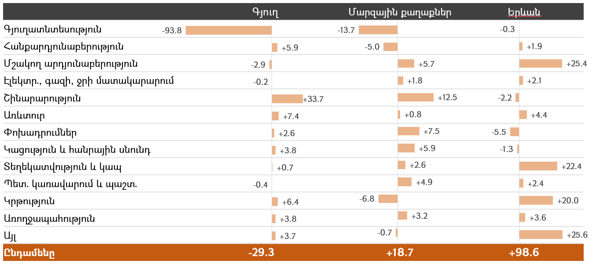
Աղբյուր՝ Արմստատ, Աշխատուժի հետազոտության տվյալների բազա, 2022թ․
2015-2022 թվականների ընթացքում աշխատաշուկայում տեղի են ունեցել մի շարք տեղաշարժեր թե ոլորտային և թե տարածաշրջանայաին մակարդակներով: Գյուղատնտեսության ոլորտում աշխատանքը կորցրած վերոնշյալ մարդկանց մի մասը վերինտեգրվել է այնպիսի ոլորտներ ինչպիսիք են` մշակող արդյունաբերությւուն (31.1 հազ.), շինարարություն (46.2 հազ), փոխադրումներ (10.1 հազ.) և այլ ոլորտներ: Տարածաշրջանային տեսանկյունից հարկ է նշել որ գյուղական և քաղաքայաին բնակավայրերից գյուղանտեսության ոլորտում աշխատանքը կորցրած մարդկանց զգալի մասն աշխատանք է գտել Երևանում, որը հանգեցրել է զբաղվածության աճի կենտրոնացվածությանը մայրաքաղաքում:
Գծապատկեր 17․ Աշխատուժի մասնակցությունը 2022թ․-ին, 15+ տարեկան բնակչություն, 1000 մարդ
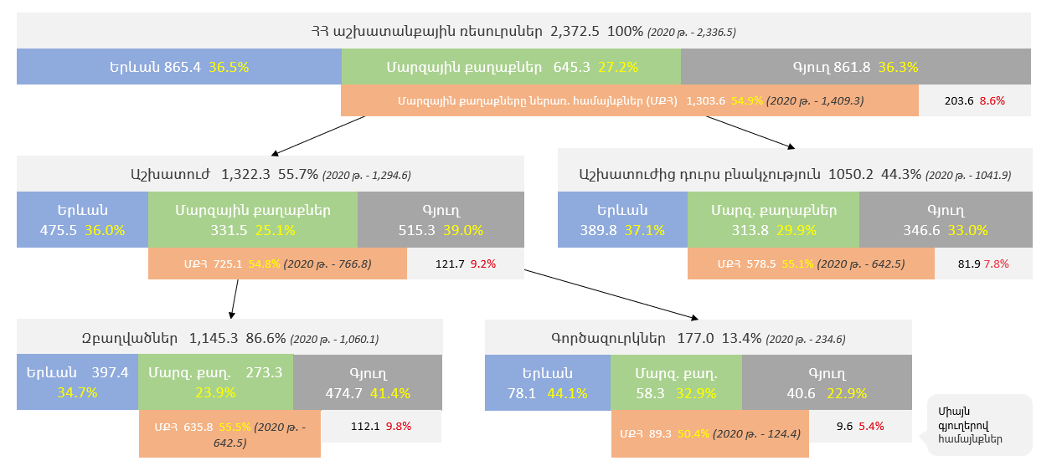
Աղբյուր՝ Արմստատ, Աշխատուժի հետազոտության տվյալների բազա, 2022թ․

Գծապատկեր 18․ Մարզային քաղաքները ներառող համայնքներում աշխատուժի մասնակցությունը, 15+, 2022թ․, 1000 մարդ
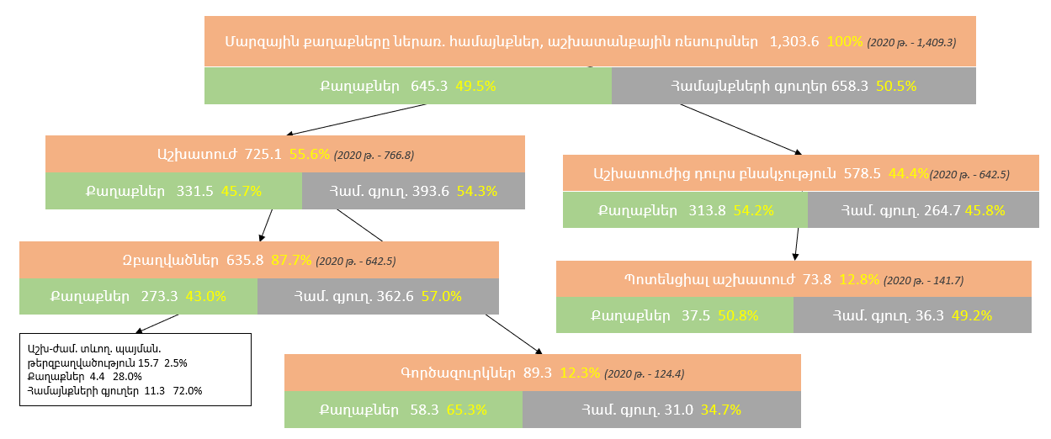
Աղբյուր՝ Արմստատ, Աշխատուժի հետազոտության տվյալների բազա, 2022թ․

- Վիճակագրության տվյալները ցույց են տալիս, որ 2022 թվականին մարզային քաղաքներ ներառող համայնքների բնակչության մասնաբաժինը կազմել է աշխատուժից դուրս բնակչության 55.1%, իսկ գործազուրկների մեջ` 50.4%: Ինչ վերաբերում է թերօգտագործվող աշխատուժին, ապա մարզային քաղաքներ ներառող համայնքների բնակչության մասնաբաժինը կազմել է 52.4% կամ 178.8 հազ. մարդ:

Հիմնախնդիրների լուծման ուղիներն ու ակնկալվող արդյունքները

- Մարզային քաղաքները ներառող համայնքներում ոչ գյուղատնտեսական բարձր արտադրողականությամբ աշխատատեղերի ձևավորումը զգալիորեն կբարձրացնի տնտեսության արտադրողականությունը և կնպաստի աշխատանքային ռեսուրսների կլանմանը՝ միաժամանակ ապահովելով տարածքային համաչափ զարգացում և լուծելով սոցիալ-տնտեսական ամենահրատապ խնդիրները։
- Մարզային քաղաքներ ներառող համայնքների բնակչության թիրախավորումը նպատակ ունի մարզային քաղաքների և նրանց հարակից գյուղական բնակավայրերի միջև եղած կապն օգտագործել տնտեսական զարգացման և աշխատատեղերի ստեղծման խթանման համար՝ գիտակցելով այս համայնքների ինտեգրված բնույթը և նրանց ներսում զբաղվածության հնարավորությունների ընդլայնման ներուժը:
- Այս գործընթացի կարևոր բաղադրիչ է ներհամայնքային հաղորդակցման զարգացումը: Այս ուղղությամբ իրականացվող ծրագրերը համայնքների բնակիչներին հնարավորություն կտան շարունակել ապրել և աշխատել իրենց համայնքներում` նվազեցնելով գյուղական բնակավայրերից դեպի քաղաք` զբաղվածությամբ պայմանավորված միգրացիան:
- Այս մոտեցումը ոչ միայն նպաստում է զբաղվածության հնարավորությունների տարբերակման նպատակին, այլև խթանում է այս համայնքների կայուն զարգացմանը, քանզի տնտեսական աճն օգուտ կբերի բնակչության ավելի լայն հատվածին:
- Մարզային քաղաքները ներառող համայնքներում ոչ գյուղատնտեսական բարձր արտադրողական աշխատատեղերի ձևավորումն իրականացվելու է հատուկ տնտեսական գոտիների ձևավորման արդյունքում, որի կառուցվածքը ներկայացված է «Գերակայություններ» բաժնում:

Նպատակներ`
- Վերոհիշյալ խնդիրներին համակարգային և կայուն լուծում տալու համար սահմանվել է Ռազմավարական նպատակ 1-ը`
Մարզային քաղաքները ներառող համայնքներում ոչ գյուղատնտեսական բարձր արտադրողական զբաղվածության աճ:
Ռազմավարական նպատակը տրոհված է 2 մասնավոր նպատակների, որտեղ առաջինը նպատակաուղղված է զբաղվածության ոլորտում առաջարկի, իսկ երկրորդը` պահանջարկի առաջխաղացմանը:
Մասնավոր նպատակ 1.1 Աշխատուժի զարգացում և նրա հասանելիության ապահովում մարզային քաղաքները ներառող համայնքներում ոչ գյուղատնտեսական բարձր արտադրողական ոլորտների համար:
- Նպատակի իրագործմանն ուղղված ծրագրեր`
Ծրագիր 1.1.1. Ստեղծել խթաններ մարզային քաղաքներում աշխատաշուկայի պահանջարկին բավարարող և գործնական հմտությունների ձևավորման վրա հիմնված մասնագիտական կրթական ծառայությունների մատուցման համար` ոչ գյուղատնտեսական բարձր արտադրողական ոլորտները մրցունակ աշխատանքային ռեսուրսներով ապահովելու նպատակով:
Արդյունքում`
Մարզային քաղաքներ ներառող համայնքներում, տարվա ընթացքում ծրագրի շրջանակներում վերապատրաստվածների և աշխատանքի թերօգտագործման հարաբերությունը 2031թ-ին նպատակադրվում է հասցնել մինչև 8.3%:
- Անհրաժեշտ որակի և բովանդակության կրթական ծառայությունների ապահովման համար կարևոր է ուշադրություն դարձնել այդ ծառայությունները տրամադրող հաստատությունների կարողություններին: Այդ պատճառով նախատեսվում է արդյունաբերական գոտիներ ունեցող մարզային համայնքներ ներառող քաղաքներում ոչ ֆորմալ ուսուցում իրականացնող մասնագիտական կրթական հաստատությունների կրթական ծրագրերի համապատասխանեցում արդյունաբերական գոտու մասնագիտացման ուղղությանը և դրանցով պայմանավորված վերապատրաստումների շարք այդ տիպի հաստատությունների մանկավարժական կազմի համար` լիազորված մարմնի կողմից հաստատված ընթացակարգին համապատասխան:
- Այդպիսի պետական հաստատություններում, անհրաժեշտ է կատարել կապիտալ ծախսերի փոխհատուցում, կրթական և լաբորատոր սարքավորումների տրամադրում: Ոչ պետական հաստատությունների համար առաջարկվում է դիտարկել դրամաշնորհային մրցույթի իրականացում՝ մարզային քաղաքներում մասնագիտական կրթության ծրագրեր իրականացնելու ծախսերի փոխհատուցման նպատակով:
- Կարևոր քայլ է նաև ինտերակտիվ մասնագիտական վերապատրաստման հարթակի դասընթացների համակարգի` որպես այլընտրանքային ճկուն մոդելի զարգացումը` լիազորված մարմնի կողմից հաստատված ընթացակարգին համապատասխան:
Ծրագիր 1.1.2. Քաղաքային և գյուղական բնակավայրերի միջև ճանապարհների և ավտոբուսային հաղորդակցության զարգացում:
Արդյունքում`
2026-2031 թթ-երի ընթացքում ՀՀ գյուղական բնակչության ոչ գյուղատնտեսական զբաղվածության մասնաբաժինը աճելու է մինչև 63.0%:
Գյուղական բնակավայրերում հանրային տրանսպորտի ծածկողականության մշտադիտարկման թիրախային ցուցանիշները պետք է հաշվարկվեն Տարածքային կառավարման և ենթակառուցվածքների նախարարության կողմից տարեկան կտրվածքով և ներառվեն ռազմավարության ցուցանիշների հաշվարկներում` տարեկան վերանայման և թարմացման ժամանակ:
- Ծրագիրն իրականացնելու համար նախ և առաջ անհրաժեշտ է ճանապարհային ենթակառուցվածքների զարգացման սուբվենցիոն ծրագրերի առաջնահերթություն սահմանել արդյունաբերական գոտիներ ունեցող քաղաքները ներառող համայնքների համար: Արդյունաբերական գոտիներ ունեցող մարզային քաղաքներ ներառող համայնքներում ներհամայնքային փոխադրումներ կազմակերպելու նպատակով, յուրաքանչյուր տարվա բյուջետային գործընթացների շրջանակներոմ, առաջարկվում է դիտարկել ավտոբուսների ձեռքբերման լիզինգի համաֆինանսավորման և փոխադրումների օպերացիոն ծախսերի մինչև 50% սուբսիդավորման եղանակներով օժանդակության տրամադրման հնարավորություններ:
Ծրագիր 1.1.3. Մարզային քաղաքները ներառող համայնքներում բարձր որակավորում ունեցող մասնագետների ներգրավման ծրագիր:
Արդյունքում`
2026-2031 թթ-երի ընթացքում մարզային քաղաքները ներառող համայնքների արդյունաբերական գոտիներում գտնվող ընկերություններում ավելի քան 500 հազար ՀՀ դրամ վարձատրություն ստացող մասնագետների մասնաբաժինն այդ համայնքներում ընդհանուր զբաղվածների մեջ աճելու է մինչև 1.12%:
- Արդյունաբերական գոտիներում գտնվող ընկերություններ տեղափոխվելու դեպքում ավելի քան 500 հազար ՀՀ դրամ վարձատրություն ստացող մասնագետների աշխատավարձի որոշակի փոխհատուցման միջոցով, յուրաքանչյուր տարվա հարկաբյուջետային հնարավորությունների շրջանակներում առաջարկվում է դիտարկել այդ ընկերություններին աջակցության տրամադրումը` մասնագետների ներգրավումը խթանելու և դրա բեռը թեթևացնելու համար։
Ծրագիր 1.1.4. Մարզային քաղաքները ներառող համայնքների աշխատանքային տարիքի չսովորող, չաշխատող քաղաքացիների ոչ ֆորմալ մասնագիտական կրթություն ստանալու խրախուսում։
Արդյունքում`
2026-2031 թթ-երի ընթացքում մարզային քաղաքները ներառող համայնքներում փոխհատուցված և տրամադրված զբաղվածության վաուչերների հարաբերակցությունը աճելու է մինչև 87.1%:
2026-2031 թթ-երի ընթացքում փոխհատուցված զբաղվածության վաուչերների քանակի և մարզային քաղաքները ներառող համայնքներում թերօգտագործվող աշխատուժի հարաբերակցությունը աճելու է մինչև 30.5%:
2027-2031 թթ-երի ընթացքում ծրագրի ավարտից երկու տարվա ընթացքում ծրագրի մասնակիցների աշխատավարձերի աճի և երկրում աշխատավարձի միջին աճի հարաբերակցությունը կանխատեսվում է, որ կլինի 125%-ից և մինչև 115.7%-ի սահմաններում:
- Խրախուսումն ակնկալվում է ֆինանսական աջակցության տարբերակով։ Ծրագրի շրջանակներում թիրախավորված խմբի համար ակնկալվում է զբաղվածության վաուչերների ներդրման համակարգ։ Զբաղվածության վաուչերային ծրագրի բոլոր մասնակիցների համար պարտադիր պայման է հանդիսանալու ֆինանսական և թվային գրագիտության առցանց դասընթացի մասնակցությունը, որը տրամադրվելու է ՄՍԾ տարածքային կենտրոններում: Մասնագիտական հմտությունների զարգացումն ու խորացումը խրախուսելու համար նախատեսվում է ընդլայնել WorldSkills մասնագիտական մրցույթների հարթակի հայկական նույնատիպը, որտեղ հաղթողներին կսպասվի համարժեք ֆինանսական պարգևատրություններ։
Ծրագիր 1.1.5. Մարզային քաղաքները ներառող համայնքներում բնակարանաշինությանը և այլ հանրային ենթակառուցվածքների կառուցմանն աջակցող մեխանիզմների ներդրում, ինչպես նաև քաղաքացիների համար բնակարանների հասանելիության բարձրացում:
Արդյունքում`
2025-2031 թթ-երի ընթացքում նորակառույց բնակելի տարածքների ծավալը մարզային քաղաքները ներառող համայնքներում աճելու է մինչև 431,168 քմ:
- Մեխանիզմները ենթադրում են յուրաքանչյուր տարվա հարկաբյուջետային հնարավորությունների շրջանակներում դիտարկել այնպիսի խթանիչ միջոցառումներ իրականացում, ինչպիսիք են արդյունաբերական գոտիների կազմակերպություններում աշխատող և տվյալ արդյունաբերական գոտու մարզում բնակարանը/առանձնատունը ձեռք բերվող շահառուների կատարած ծախսի մասնակի փոխհատուցում: Կդիտարկվի նաև սուբվենցիոն ծրագրերի ընդլայնումը` առաջնահերթություն տալով պետական արդյունաբերական գոտիներ ունեցող մարզային համայնքներին։
Մասնավոր նպատակ 2. Մարզային քաղաքները ներառող համայնքներում ոչ գյուղատնտեսական բարձր արտադրողական ոլորտներում աշխատատեղերի ստեղծման խթանների ձևավորում։
Ծրագիր 1.2.1. Մարզային քաղաքներում ենթակառուցվածքների զարգացման նպատակով կապիտալ ներդրումների իրականացում, մասնավորապես՝ հատուկ տնտեսական գոտիների ստեղծում, ինչպես նաև միջքաղաքային հաղորդակցության, էներգետիկ, սոցիալական ենթակառուցվածքների զարգացում։
Արդյունքում`
Արդյունաբերական գոտիների պետական ծրագրի իրականացմանն ուղղված կապիտալ ներդրումների (կուտակային արժեք) հարաբերակցությունն արդյունաբերական գոտիներում գործող ընկերությունների աշխատողների թվին աստիճանաբար նվազելու է` 2031թ.-ին դառնալով մինչև 5,805,000 դրամ:
- Ծրագրի իրականացման համար անհրաժեշտ է արդյունաբերական գոտիների պետական ծրագրի մշակում: Ընտրված խորհրդատվական ընկերությունը/ընկերությունների խումբը, քարտեզագրման միջոցով կվեր հանի ՀՀ մարզերի համեմատական առավելությունները, արդյունաբերական գոտիների պոտենցիալ մասնագիտացումները և արդյունաբերական գոտի ստեղծելու ֆինանսական ռեսուրսների անհրաժեշտությունը։ Հատուկ տնտեսական գոտի եզրույթ պետք է ստանա իրավական հիմք և ներդրվի համապատասխան իրավական ակտերի մեջ։
- Հատկապես կարևոր քայլ է պետական արդյունաբերական գոտիների օպերատորի ընտրությունը, որի իրականացումը նախատեսվում է ՀՀ Կառավարության ներքո` մրցութային եղանակով: Ֆինանսական միջոցառումներն իրենցից ենթադրելու են յուրաքանչյուր տարվա բյուջետային գործընթացների շրջանակներում քննարկված և նախատեսված պետության կողմից ստեղծված արդյունաբերական գոտիների տարածքի վերանորոգման և վերազինման կապիտալ ծախսերի ֆինանսավորում, իսկ մասնավոր հատվածի կողմից ներդրումների արդյունքում մասնավոր արդյունաբերական գոտիների ստեղծման պարագայում` առաջարկվում է դիտարկել կատարված կապիտալ ծախսերի որոշակի փոխհատուցման հնարավորություն։
Ծրագիր 1.2.2. Ֆինանսական միջոցների հասանելիության ապահովում մարզային քաղաքները ներառող համայնքներում ոչ գյուղատնտեսական բարձր արտադրողական ոլորտների համար։
Արդյունքում`
2025-2031 թթ-երի ընթացքում արդյունաբերական արտադրանքի մասնաբաժինը կանխատեսվում է, որ ՀՆԱ-ում աճելու է մինչև 22.8%:
- Ֆինանսական միջոցների հասանելիություն ապահովելու համար կդիտարկվի արդյունաբերական գոտիներում գործող կազմակերպություններին լիզինգի միջոցով արտադրական սարքավորումների ձեռքբերման աջակցության տրամադրման հնարավորությունը՝ տոկոսների մինչև 75%-ի չափով սուբսիդավորման միջոցով, եթե տեխնիկայի արժեքը և լիզինգի մարման ժամկետը չեն գերազանցում Ռազմավարությամբ նախատեսված սահմանաչափերը։
- Հաջորդիվ, յուրաքանչյուր տարվա հարկաբյուջետային հնարավորությունների շրջանակներում կդիտարկվի նաև արդյունաբերական գոտիներում գտնվող կազմակերպություններին առևտրի ֆինանսավորման վարկերի տոկոսների որոշակի մասի ֆինանսավորման միջոցով աջակցության ցուցաբերումը, եթե վարկի արժեքը և սուբսիդավորման տևողությունը չեն գերազանցում Ռազմավարությամբ սահմանված չափը։
- Պետական ​​ֆինանսական աջակցության ծրագրերին մասնակցելու ընթացքում բիզնեսին աջակցելու և այդ ծրագրերի արդյունավետությունը մեծացնելու նպատակով հարկավոր է կազմակերպել խորհրդատվական ծառայությունների տրամադրում:
Ծրագիր 1.2.3. Համապատասխան միջավայրի և մեխանիզմների ստեղծման միջոցով նպաստել արդյունաբերական ձեռնարկությունների` Երևանից մարզային քաղաքները ներառող համայնքներ տեղափոխմանը։
Արդյունքում`
2025-2031 թթ-երի ընթացքում արդյունաբերության ոլորտում զբաղվածության մասնաբաժինը մարզային քաղաքները ներառող համայնքների ընդհանուր զբաղվածության մեջ աճելու է մինչև 15.3%:
- Առաջարկվում է լրացուցիչ վերանայել Երևանում գտնվող արդյունաբերական նշանակության տարածքների գույքահարկի հաշվարկման գործակիցը ի լրումն արդեն կատարված բարձրացման։ Այս քայլը նպատակ ունի խթանել Երևանում արդյունաբերական միավորների տեղափոխմանը մարզային քաղաքներ ներառող համայնքներ` պայմանավորված ռազմավարության թիրախով՝ զարգացնել ոչ գյուղատնտեսական աշխատանքային հնարավորությունները: Յուրաքանչյուր հաջորդ հարկային տարում առաջարկվում է լրացուցիչ դիտարկել մարզերում գտնվող և չօգտագործվող արդյունաբերական նշանակության տարածքների գույքահարկի հաշվարկման գործակիցը ի լրումն արդեն իսկ կատարված բարձրացման: Այս քայլն ուղղված է մարզային չօգտագործվող արդյունաբերական տարածքների ակտիվացմանը։
- Միևնույն ժամանակ ակնկալվում է մշակել «Արդյունաբերական գոտու շահագործողի» սերտիֆիկատի համակարգը, որը կդիտարկի նաև շահույթահարկի և եկամտահարկի ետվերադարձի մեխանիզմնների կիրառումը:
Ծրագիր 1.2.4. Իրականացնել հատուկ աջակցության ծրագրեր նպաստելով մարզային քաղաքներում գործող և նորաստեղծ արդյունաբերական ձեռնարկությունների զարգացմանը։
Արդյունքում`
2025-2031 թթ-երի ընթացքում մարզերում կստեղծվի մինչև 37,915 նոր ՓՄՁ:
- Յուրաքանչյուր տարվա բյուջետային գործընթացների շրջանակներում քննարկված և նախատեսված միջոցների շրջանակներում աջակցության ծրագրերը նախատեսելու են լիզինգի միջոցով արդյունաբերական տեխնիկայի ձեռքբերման աջակցության տրամադրում մարզային քաղաքներում գործող կազմակերպություններին` արդյունաբերական լիզինգի տոկոսների մինչև 50% չափով սուբսիդավորման միջոցով, եթե տեխնիկայի արժեքը և լիզինգի մարման ժամկետը չեն գերազանցում նախատեսված սահմանաչափերը։
- Աջակցության հաջորդ մեխանիզմը, յուրաքանչյուր տարվա հարկաբյուջետային հնարավորությունների շրջանակներում առաջարկում է դիտարկել մարզային քաղաքներում գործող արդյունաբերական կազմակերպությունների` առևտրի ֆինանսավորման վարկի բանկի տրված տոկոսի որոշակի մասի սուբսիդավորում` հաշվի առնելով վարկի արժեքը և սուբսիդավորման տևողության սահմանափակումները։ Հարկավոր է ընդգծել նաև արդյունաբերական կազմակերպությունների համար աքսելերացիոն ծրագրի իրականացման կարևորությունը` ուսուցողական, մասնագիտական խորհրդատվության, տեղեկատվական, ինչպես նաև ֆինանսական աջակցության տրամադրման բաղադրիչների ներառմամբ։

Ակնկալվող ազդեցության և վերջնարդյունքի ցուցանիշները
- Ռազմավարության իրագործման արդյունքում նախատեսվում է մինչև 2031 թվականը` 2022 թ-ի համեմատ`
- Բարձրացնել զբաղվածության մակարդակը մարզային քաղաքները ներառող համայնքներում՝ 51.2%-ից դարձնելով մինչև 60.7%:
- Բարձրացնել ոչ գյուղատնտեսական զբաղվածության մասնաբաժինը մարզային քաղաքները ներառող համայնքներում՝ 69.4%-ից դարձնելով մինչև 75.5%:
- Նվազեցնել մարզային քաղաքները ներառող համայնքներում թերօգտագործվող և զբաղված աշխատուժի հարաբերակցությունը՝ 28.2%-ից դարձնելով մինչև 8.8%:
- Բարձրացնել միջին եկամտի մակարդակը ոչ գյուղատնտեսական ոլորտներում՝ 236,862 դրամից հասնելով մինչև 574,733 դրամ:

Գլուխ 4. 18-29 Տարեկան չսովորող և չաշխատող երիտասարդներ

Հիմնախնդիրներ
- Մասնագիտական ​​փորձն աշխատուժի երկարաժամկետ մրցունակության ապահովման անբաժանելի մասն է:
Ներկայում առաջին անգամ աշխատաշուկա մուտք գործող երիտասարդների մասնագիտական ​​գիտելիքների և հմտությունների մակարդակը ցածր է և չի համապատասխանում շուկայի պահանջներին:
Ավելին, խնդիրը հաճախ մարզային քաղաքները ներառող համայնքներում աշխատատեղերի փոքր թիվն է։
- Կարևորվում է նաև մասնագիտական ճիշտ կողմնորոշման հարցը, որը դժվարացնում է աշխատաշուկա մուտք գործելը, ու հետագայում առաջանում է մասնագիտությունը փոխելու խնդիրներ:
Այս գործոնները միասին զգալիորեն հետաձգում են երիտասարդների մուտքն աշխատաշուկա, ինչը նվազեցնում է մասնագիտական ​​փորձի ներուժը: Վերջինս իր հերթին երկարաժամկետ հեռանկարում նվազեցնում է աշխատուժի արտադրողականությունը։
- Հաշվի առնելով տարիքային առանձնահատկությունների պատճառով երիտասարդների ուսուցման ավելի երկար հետագիծը, այս տարիքային խմբի կրթության մեջ ներդրումները մեծագույն ազդեցություն կունենան աշխատուժի երկարաժամկետ մրցունակության վրա:
Ընդ որում, 18-29 տարեկան չսովորող, չաշխատող երիտասարդների խումբն ամենախոցելին է արտերկիր միգրացիայի առումով։
Գծապատկեր 19․ 15-29 տարեկան չսովորող, չաշխատող երիտասարդներ
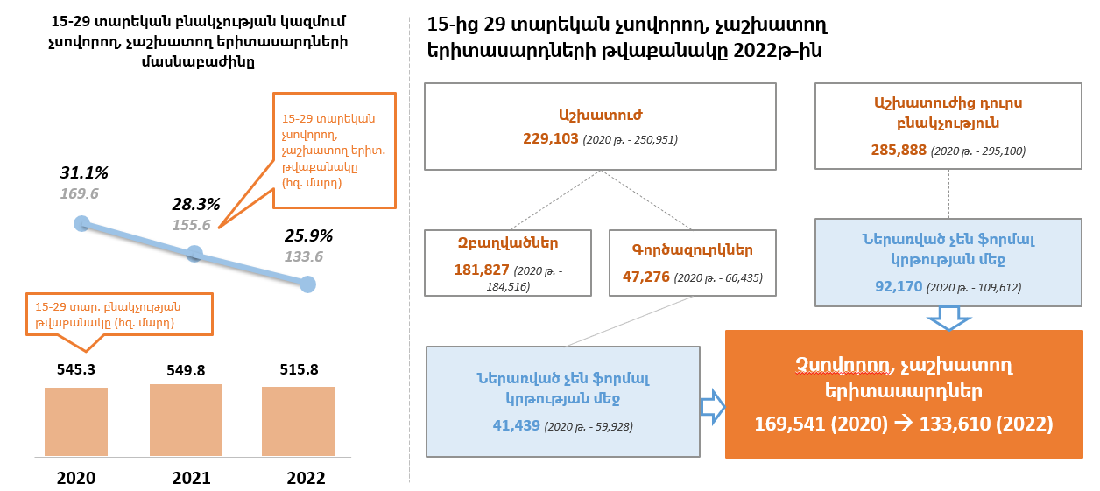
Աղբյուր՝ Արմստատ, Աշխատուժի հետազոտության տվյալների բազա, 2022թ․

- 2022 թ-ին 15-29 տրեկան ընդհանուր բնակչության 55.5%-ը (285.9 հզ. մարդ) եղել է աշխատուժից դուրս (ԱԴԲ)։ Նրանց 32.2%-ը (92.2 հզ. մարդ) ներառված չեն եղել ֆորմալ կրթության մեջ։ 15-29 տարեկան աշխատուժի 20.6%-ը (47.3 հզ․ մարդ) գործազուրկ էր որոնց 87.7%-ը (41.4 հզ․ մարդ) ներառված չեն եղել ֆորմալ կրթության մեջ։ Այսպիսով, 2022 թ-ին՝ 15-29 տարեկան չսովորղ, չաշխատող երիտասարդները (133.6 հզ․ մարդ) կազմել են 15-29 տարեկան ընդհանուր բնակչության (515.8 հզ․ մարդ) 25.9%-ը։ Այս մասնաբաժինը 2020-2022 թվականների ընթացքում նվազել է 2020թ-ին լինելով՝ 31.1%: Նշված ժամանակահատվածում նվազել է թե 15-29 տարեկան ընդհանուր բնակչության թվաքանակը՝ 29.5 հզ-ով, և թե այդ բնակչության չաշխատող և չսովորող հատվածը՝ 36 հզ-ով։
- Այդ իսկ պատճառով կարևոր է 18-29 տարեկան չսովորող, չաշխատող երիտասարդների շրջանում խթանել զբաղվածության աճը: Սա նաև թույլ կտա երկարաժամկետ հեռանկարում ընդլայնել պատասխանատու աշխատող քաղաքացիների թիվը, ինչը նպաստում է քաղաքացիական հասարակության զարգացմանը և ունի անուղղակի սոցիալապես նշանակալի ազդեցություն։

Հիմնախնդիրների լուծման ճանապարհներ և ակնկալվող արդյունքներ

- Վերոհիշյալ խնդիրներին համակարգային և կայուն լուծում տալու համար սահմանվել է Ռազմավարական նպատակ 2-ը`
18-29 տարեկան չսովորող, չաշխատող երիտասարդների զբաղվածության աճ՝ հմտությունների շարունակական զարգացման, դրանց իրացման հնարավորությունների ընդլայնման և արտադրողականության բարձրացման միջոցով:
Ռազմավարական նպատակը տրոհված է 2 մասնավոր նպատակների, որտեղ առաջինը նպատակաուղղված է զբաղվածության ոլորտում առաջարկի, իսկ երկրորդը` պահանջարկի առաջխաղացմանը:
Մասնավոր նպատակ 2.1. Երիտասարդների` աշխատանքի շուկայի պահանջներին համապատասխան մրցակցային հմտությունների և որակավորումների ձևավորման նպատակով շարունակական մասնագիտական վերապատրաստումների իրականացում։
- Մասնավոր նպատակի իրականացմանն ուղղված ծրագրեր։
Ծրագիր 2.1.1 Մասնագիտական ​​կրթության և ուսուցման ոլորտում (ոչ ֆորմալ) ճկուն ու արդյունքների վրա հիմնված կրթական ծրագրերի զարգացում:
Արդյունքում`
2025-2031 թթ-երի ընթացքում ՀՀ 20-29 տարեկան բնակչության՝ մասնագիտական կրթությունում ընդգրկվածության ցուցանիշը աճելու է մինչև 30.6%:
- Հարցին համակարգային լուծում տալու համար նախ և առաջ հարկավոր է ներդնել համակարգ` ոչ ֆորմալ ուսուցում իրականացնող մասնագիտական կրթության և ուսուցման հաստատությունների զարգացման նպատակով, որը կբարձրացնի մրցակցույթունը և հետևաբար նաև որակն այդ շրջանակում։ Զուգահեռաբար, յուրաքանչյուր տարվա հարկաբյուջետային հնարավորությունների շրջանակներում, առաջարկվում է դիտարկել մասնավոր ընկերությունների հետ համատեղ մասնագիտական կրթական ծրագրերի սուբսիդավորումը, եթե դրա շրջանավարտների 50%-ը և ավելին 3 ամսվա ընթացքում գտնում են աշխատանք:
Ծրագիր 2.1.2 18-29 տարեկան երիտասարդներին ոչ ֆորմալ մասնագիտական ուսուցւոմ (և երկակի աստիճանի ծրագրեր) ստանալու խրախուսում:
Արդյունքում`
2026-2031 թթ-երի ընթացքում 18-29 տարեկան երիտասարդների շրջանակներում փոխհատուցված և տրամադրված զբաղվածության վաուչերների հարաբերակցությունը աճելու է մինչև 41.7%:
2026-2031 թթ-երի ընթացքում փոխհատուցված զբաղվածության վաուչերների քանակի և 18-29 տարեկան բնակչության թերօգտագործվող աշխատուժի հարաբերակցությունը կանխատեսվում է 6.2%-ից մինչև 6.3%-ի սահմաններում:
2027-2031 թթ-երի ընթացքում ծրագրի ավարտից երկու տարվա ընթացքում ծրագրի մասնակիցների աշխատավարձերի աճի և երկրում աշխատավարձի միջին աճի հարաբերակցությունը կանխատեսվում է, որ կլինի 129.6%-ից մինչև 111.1%-ի սահմաններում:
- Ծրագրի շրջանակներում առաջարկվում է այս թիրախային խմբի շահառուներին տրամադրել մասնագիտական զբաղվածության վաուչերներ։ Մշակվելու է ֆինանսական և թվային գրագիտության առցանց դասընթաց, որն ակնկալվում է տրամադրել ՄՍԾ տարածքային կենտրոններում: Դասընթացը պարտադիր է զբաղվածության վաուչերային ծրագրի բոլոր մասնակիցների համար։
- Ֆինանսական մյուս խթանը հանդիսանում է «Լավագույն երիտասարդ մասնագետ» ամենամյա դրամաշնորհային մրցույթի կազմակերպումը: Յուրաքանչյուր տարվա հարկաբյուջետային հնարավորությունների շրջանակներում առաջարկվում է դիտարկել դրամաշնորհի տրամադրումը կառավարության կողմից սահմանված արտասահմանյան կազմակերպություններում սահմանված մասնագիտություններով (որակավորումներով) տարեկան մինչև 100 հոգու վերապատրաստման համար:
- Երիտասարդ մասնագետների վերապատրաստման շրջանակներում տրամադրվող աջակցությունն ընդգրկելու է`
ա․վերապատրաստման հնարավորություններ գտնելու և համագործակցություն հաստատելու աջակցություն,
բ․ վիզայի և աշխատանքի թույլտվություն ստանալու աջակցություն,
գ․ ուսնակներին կացարանով ապահովելու աջակցություն:
Վերապատրաստման ընթացակարգի կարգավորումից բացի անհրաժեշտ է նաև սահմանել ՀՀ վերադառնալու պարտադիր պայմանններ: Հարկ է ընդգծել, որ արտերկրի լավագույն կրթական հաստատությունների հետ համատեղ իրականացվելու են երկակի աստիճանի ծրագրեր։
Ծրագիր 2.1.3. Մասնագիտական կողմնորոշման և աշխատանքի աջակցության տրամադրում, կարիերայի կառավարման հմտությունների զարգացում։
Արդյունքում`
Միջին շեղումը թոփ 5 ամենաբարձր պահանջարկով մասնագիտական կրթական ծրագրերի ուսանողների մասնաբաժնի և այդ ոլորտներում զբաղվածության մասնաբաժնի միջև կհաշվարկվի ռազմավարության առաջին թարմացման ժամանակ համապատասխան տվյալների հավաքագրման արդյունքում:
- Ծրագրի իրականացման համար կազմակերպվելու են դրամաշնորհային ծրագրեր ընդհանուր ոչ մասնագիտական հմտությունների զարգացմամբ զբաղվող կազմակերպությունների շրջանակներում։ Յուրաքանչյուր տարվա հարկաբյուջետային հնարավորությունների շրջանակներում առաջարկվում է դիտարկել նաև աշխատանքի տեղավորման գործակալություններին պետության կողմից հավելավճարի տրամադրումը՝ յուրաքանչյուր 18-29 տարեկան, առաջին անգամ աշխատաշուկա մուտք գործած երիտասարդի աշխատանքի անցնելու և առնվազն 1 տարի աշխատելու դեպքում։
Ծրագիր 2.1.4. Պարտադիր զինվորական ծառայությունից վերադարձած երիտասարդների մրցունակության բարձրացման ծրագիր։
Արդյունքում`
2025-2031 թթ-երի ընթացքում ՀՀ 20-24 տարեկան արական սեռի բնակչության զբաղվածության մակարդակն աճելու է մինչև 43.3%:
- Պարտադիր զինվորական ծառայության վերջին 6 ամսում յուրաքանչյուր տարվա հարկաբյուջետային հնարավորությունների շրջանակներում առաջարկվում է դիտարկել «Հմտություններ սովորելու համար» ծրագրի իրականացումը: Դրա շրջանակներում կբարելավվի շահառուների այն հմտությունները (հայոց լեզու, օտար լեզու, մաթեմատիկա, համակարգչային գրագիտություն, ֆինանսական ու մեդիագրագիտություն, փափուկ հմտություններ), որոնք կարևոր են մասնագիտական կրթություն ստանալու և կողմորոշման համար:
- Պարտադիր զինվորական ծառայությունից վերադարձած շահառուներին առաջարկվում է տրամադրել ինտերակտիվ մասնագիտական վերապատրաստման հարթակի տարեկան մինչև 5 դասընթացի բաժանորդագրություն։
- Հարկ է ընդգծել մենթորության դրամաշնորհային ծրագրի իրականացման համար համագործակցության հարթակի ստեղծումը, որտեղ կամավորության հիմունքներով կներգրավվեն տարբեր բնագավառներում հաջողության հասած մարդիկ, ովքեր պատրաստ կլինեն ամսական 5 ժամ տրամադրել ծառայությունից վերադարձած երիտասարդներին՝ 1 տարի շարունակ։
- Աշխատաշուկա առավելագույնս արագ ինտեգրվելու համար առաջարկվում է յուրաքանչյուր տարվա հարկաբյուջետային հնարավորությունների շրջանակներում դիտարկել պարտադիր զինվորական ծառայությունից վերադարձած երիտասարդների` վերադառնալուց հետո 1 տարվա ընթացքում աշխատանքի տեղավորվելու դեպքում վճարված եկամտահարկի որոշ մասի վերադարձ գործատուին՝ աշխատանքի տեղավորվելու պահից սկսած որոշ ժամանակահատված: Առաջարկվում է դրամաշնորհային ծրագրի շրջանակներում պարտադիր զինվորական ծառայությունից վերջին 1 տարում զորացրված երիտասարդների համար իրականացնել բիզնես աքսելերացիոն ծրագրեր` ուսուցողական, մասնագիտական խորհրդատվության, տեղեկատվական, ինչպես նաև ֆինանսական աջակցության տրամադրման բաղադրիչների ներառմամբ։ Խիստ կարևոր է ապահովել բոլոր զորացրվածների մասնագիտական կրթություն ստանալու մատչելի իրավունքը։
Ծրագիր 2.1.5. Միջին ու ավագ դպրոցներում մասնագիտական կողմնորոշման և սովորողների մոտ ֆինանսական գրագիտության բարելավում` հաշվի առնելով հանրակրթության պետական նոր չափորոշչով նախատեսված բաղադրիչները։
Արդյունքում`
2030 թթ-երի ընթացքում ծրագրի շահառուների աճի տեմպի հարաբերակցությունը 20-24 տարեկան Չսովորող և չաշխատող երիտասարդների թվի նվազման տեմպին (1 տարվա տարբերությամբ) կանխատեսվում է, որ կլինի մինչև 105.8%:
- Ծրագրի շրջանակներում, յուրաքանչյուր տարվա հարկաբյուջետային հնարավորությունների շրջանակներում, պետական աջակցության ծրագրերից օգտված մասնավոր կազմակերպությունների կողմից դպրոցներում առաջարկվում է իրականացնել կարիերայի ուղղորդման միջոցառումներ` կնքված համագործակցության հուշագրի համաձայն: Մասնավոր կազմակերպությունների ցանկը հրապարակվելուց հետո դպրոցները պարտավորվում են ընտրել ու դիմել առնվազն 3 կազմակերպության` կարիերայի կրթության միջոցառումների (էքսկուրսիաներ, այցեր, դասախոսություններ և այլն) իրականացնելու նպատակով: Նախատեսվում է զարգացնել ֆինանսական գրագիտության մոդուլ ավագ դպրոցի սովորողների համար և կամավորության պարտադիր մոդուլ ինչպես ավագ, այնպես էլ արհեստագործական և միջին մասնագիտական կրթական ծրագրեր իրականացնող ուսումնական հաստատություններում:
Մասնավոր նպատակ 2.2 Երիտասարդներին աշխատաշուկայում ներգրավելու և նրանց մրցունակ կարողությունների շարունակական զարգացման նպատակով մասնավոր հատվածի համար խթանների ստեղծում:
Ծրագիր 2.2.1. 18-29 տարեկան երիտասարդների համար պրակտիկայի (այդ թվում` պետական հաստատություններում) անցկացմանը նպաստող մեխանիզմների ստեղծում, ինչպես նաև պետության ու մասնավորի համագործակցության մոդելների կիրառում:
Արդյունքում`
2026-2031 թթ-երի ընթացքում աշխատանքային պրակտիկայում ներգրավված 18-29 տարեկան երիտասարդների և զբաղված 20-29 տարեկան երիտասարդների հարաբերակցությունը կանխատեսվում է, որ կաճի մինչև 3.68%:
- Նախ և առաջ, այս թիրախային խմբի պրակտիկայի արդյունավետությունը վերլուծելու և անհրաժեշտ տվյալահեն փոփոխություններ առաջադրելու համար անհրաժեշտ է աշխատանքային պրակտիկայի վերաբերյալ մոնիտորինգային հաշվետվության ստացում ՀՀ ՊԵԿ-ից և ՀՀ աշխատանքի և սոցիալական հարցերի նախարարությունից:
- Հաջորդիվ յուրաքանչյուր տարվա հարկաբյուջետային հնարավորությունների շրջանակներում առաջարկվում է դիտարկել աշխատանքային պրակտիկայից հետո առաջին անգամ աշխատաշուկա մուտք գործած 18-29 տարեկան երիտասարդներին մինչև 6 ամսով որոշակի սուբսիդիայի տրամադրում:
- Պետական աջակցություն ստացած մասնավոր ընկերությունների համար առաջարկվում է սահմանել պարտավորություն՝ տարեվերջին գրանցված աշխատակիցների 5%-ի չափով 18-29 տարեկան երիտասարդներին աշխատանքային պրակտիկայի հնարավորություն ընձեռելու վերաբերյալ:
- Գործատուների վրա ֆինանսական բեռի նվազեցման միջոցով 18-29 տարեկան երիտասարդների համար աշխատանքային առաջխաղացումը խթանելու համար առաջարկվում է դիտարկել վերջիններիս նվազագույն աշխատավարձի չափը նվազեցում` մինչև 20%-ով:
- Հաշվի առնելով 18-29 տարեկան երիտասարդների կարիքները` ճկուն աշխատանքային գրաֆիկ ունեցող աշխատակիցների համար յուրաքանչյուր տարվա հարկաբյուջետային հնարավորությունների շրջանակներում առաջարկվում է դիտարկել վճարված եկամտահարկի մինչև 10 տոկոսային կետի չափով վերադարձ գործատուին` առնվազն 30% աշխատակիցների համար ճկուն աշխատանքային գրաֆիկ սահմանվելու դեպքում
Ծրագիր 2.2.2. Առաջին անգամ աշխատաշուկա մուտք գործած 18-29 տարեկան երիտասարդների համար սուբսիդավորվող աշխատանքի մեխանիզմի ներդնում (աշխատավարձի մասնակի փոխհատուցում և/կամ եկամտահարկի վերադարձ):
Արդյունքում`
2025-2031 թթ-երի ընթացքում ՀՀ-ում գործազուրկի կարգավիճակ ունեցող 18-29 տարեկան երիտասարդների թվում աշխատանքի տեղավորված անձանց մասնաբաժինը աճելու է մինչև 14.7%:
- Յուրաքանչյուր տարվա հարկաբյուջետային հնարավորությունների շրջանակներում առաջարկվում է դիտարկել առաջին անգամ աշխատաշուկա մուտք գործած երիտասարդների վճարված եկամտահարկի մինչև 50%-ը վերադարձնել գործատուին։ Ավելին՝ մարզային քաղաքներում աշխատանքի անցնելու դեպքում եկամտահարկի վերադարձը կկազմի մինչև 75%: Յուրաքանչյուր տարվա հարկաբյուջետային հնարավորությունների շրջանակներում առաջարկվում է դիտարկել նաև առաջին անգամ աշխատաշուկա մուտք գործած երիտասարդների եկամտահարկի մինչև 100% վերադարձը գործատուին՝ որոշակի ժամանակահատվածով` արդյունաբերական գոտիներում գործող կազմակերպություններում աշխատանքի անցնելու դեպքում:

Ակնկալվող ազդեցության և վերջնարդյունքների ցուցանիշներ

- Ռազմավարության իրագործման արդյունքում կանխատեսվում է մինչև 2031 թվականը 2022 թ-ի համեմատ`
- Նվազեցնել ՀՀ 20-29 տարեկան բնակչության կազմում չսովորող, չաշխատող երիտասարդների մասնաբաժինը՝ 35.2%-ից դարձնելով մինչև 19.6%:
- Ավելացնել ՀՀ 25-29 տարեկան բնակչության զբաղվածության մակարդակը՝ 53.3%-ից դարձնելով մինչև 78.7%:
- ՀՀ 20-29 տարեկան Չսովորող և չաշխատող երիտասարդների և զբաղվածների թվաքանակի հարաբերություն, 70.8%-ից նվազեցնելով մինչև 34.2%

Գլուխ 5. Միջին տարիքի (30-40) չաշխատող կանայք

Հիմնախնդիրներ
- Կանանց զբաղվածության առավել զգալի խզումը տղամարդկանց համեմատությամբ նկատվում է 25-ից 34 տարեկանների շրջանում` շուրջ 34%:
Գծապատկեր 20․ Զբաղվածների կշիռը տվյալ տարիքային խմբի աշխատանքային ռեսուրսների նկատմամբ, 2022 թ. (%)

Աղբյուր՝ Արմստատ, Աշխատուժի հետազոտության տվյալների բազա, 2022թ․
Պատճառներից է այն, որ կանանց` առաջին երեխա ունենալու միջին տարքիը 25.9-ն է, իսկ առաջին ամուսնության միջին տարիքը քաղաքներում 28.5-է (գյուղերում` 26.8):
- Աշխատանքային տարիքի կանանց մեկ հինգերորդն աշխատանքի շուկայում ներգրավվում է 30 տարեկանից հետո` ֆորմալ կրթությունն ավարտելուց գրեթե մեկ տասնամյակ անց: Տղամարդիկ աշխատաշուկա ավելի վաղ տարիքում և ավելի արագ են մտնում, քան կանայք: Տղամարդկանց գրեթե կեսն արդեն իսկ 20-24 տարեկանում զբաղված է։ Տղամարդկանց զբաղվածության մակարդակն առավելագույն արժեքի (շուրջ 79.8%) մոտենում է 30-34 տարիքային խմբում։
- Եթե 2020թ–ին տղամարդկանց և կանանց զբաղվածության մակարդակները 45-49 տարեկանում միմյանց մոտենում էին, ապա 2022-ին խզումը խորացել է` մեծ մասամբ տղամարդկանց զբաղվածության մակարդակի բարձրացման արդյունքում:
- 25-29 տարեկան չսովորող, չաշխատող կանանց մասնաբաժինն ավելի քան կրկնակի գերազանցում է տղամարդկանց մասնաբաժինը։ 2022թ-ին 25-29 տարեկան չսովորող և չաշխատող կանանց մասնաբաժինը նույն սեռի և տարիքի բնակչության մեջ կազմել է 55.4%, իսկ տղամարդկանց պարագայում այդ մասնաբաժինը 20.7% է։ Ավելին՝ մասնաբաժինների միջև տարբերությունը թեև մեծանում է բայց միևնույն է մնում է փոքր, եթե դիտարկենք ավելի փոքր տարիքային խմբերը՝ 15-29 տարիքային խմբում 8.8% կանանց և 7.4% տղամարդկանց, իսկ 20-24 տարիքային խմբում 25.5% կանանց և 20% տղամարդկանց մասնաբաժիններով։

Գծապատկեր 21․ Չսովորող, չաշխատող երիտասարդներ
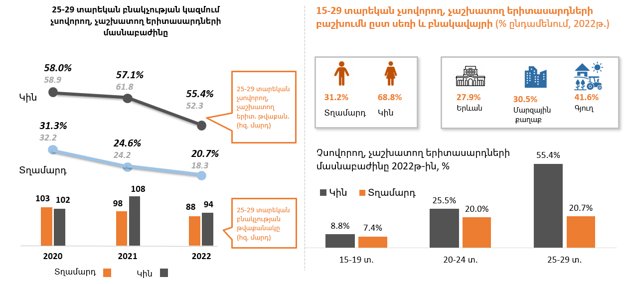
Աղբյուր՝ Արմստատ, Աշխատուժի հետազոտության տվյալների բազա, 2022թ․
- Ռազմավարական երկրորդ նպատակն արդեն նախատեսում է մի շարք միջոցառումներ 18-ից 29 տարեկան երիտասարդ կանանց համար, որոնք կնպաստեն այդ տարիքի կանանց` աշխատաշուկա ավելի արդյունավետ մուտքին և մասնագիտական ​​ներուժի օգտագործմանը։
- Այնուամենայնիվ, տարբեր օբյեկտիվ պատճառներով պայմանավորված՝ մասնագիտական ​​փորձի երկարատև բացակայություն, հմտությունների կորուստ և շուկայի կարիքների հետ անհամապատասխանություն, 30-ից 40 տարեկան կանայք դառնում են անմրցունակ և դուրս են մնում աշխատաշուկայից: Հենց այդ խումբն է պահանջում հատուկ աջակցության աշխատաշուկային վերաինտեգրվելու համար:
- Ընտանեկան բարենպաստ քաղաքականությունների և աշխատանքային մոդելների արդյունավետ իրականացումը լավ հիմք կհանդիսանա աշխատաշուկայում կանանց ավելի լայն ներգրավվածության և ներառականության բարձր մակարդակի համար:
Աշխատաշուկայի ներառականության բարձրացումը և կանանց ներառումն էական ազդեցություն կունենան տնտեսական արտադրողականության աճի վրա:
- Հարկ է շեշտադրել, որ Զբաղվածության ռազմավարության շրջանականերում կանանց վերաբերյալ առկա ծրագրերն ու մոտեցումները պետք է համահունչ լինեն Ժողովրդագրական ռազմավարության գերակայություններին, որպեսզի չլինեն հակասություններ վերջինիս միջև:

Հիմնախնդիրների լուծման ճանապարհներն ու ակնկալվող արդյունքները
- Վերոհիշյալ խնդիրներին համակարգային և կայուն լուծում տալու համար սահմանվել է Ռազմավարական նպատակ 3-ը`
Կանանց զբաղվածության աճ՝ աշխատաշուկայում նրանց ներուժի ամբողջական և երկարաժամկետ իրացման, ինչպես նաև կանանց ձեռներեցության զարգացման նպատակով, մասնավորապես խթանելով միջին տարիքի (30-40) կանանց զբաղվածությունը։ Այս նպատակն իրագործվելու է առաջարկի և պահանջարկի վրա ազդեղ երեք մասնավոր նպատակների միջոցով։
Ռազմավարական նպատակը տրոհված է 3 մասնավոր նպատակների, որտեղ առաջինը նպատաուղղված է զբաղվածության ոլորտում առաջարկի, իսկ մյուսները` պահանջարկի առաջխաղացմանը:
Մասնավոր նպատակ 3.1. Միջին տարիքի (30-40) չաշխատող կանանց աշխատաշուկայում ներգրավում և վերաինտեգրում՝ վարքագծային մոդելի փոփոխության և մրցակցային հմտությունների զարգացման միջոցով։
Ծրագիր 3.1.1. Միջին տարիքի (30-40) չաշխատող կանանց համար աշխատանքի վրա հիմնված մասնագիտական ​​կրթության ոչ ֆորմալ, ճկուն և կարճաժամկետ ձևաչափերի զարգացում:
Արդյունքում`
2026-2031 թթ-երի ընթացքում այս ծրագրի շահառուների մասնաբաժինը միջին տարիքի (30-40) չաշխատող կանանց թվաքանակի մեջ նախատեսվում է, որ կլինի 5.6%-ից մինչև 5.5%-ի սահմաններում:
- Յուրաքանչյուր տարվա բյուջետային գործընթացների շրջանակներում քննարկված և նախատեսված միջոցների շրջանակներում նախատեսվում է տրամադրել ինտերակտիվ մասնագիտական վերապատրաստման հարթակի տարեկան մինչև 3 դասընթացի բաժանորդագրման հնարավորություն: Մասնավոր ընկերությունների հետ համատեղ իրականացվելու են վերապատրաստման ծրագրեր` պետության կողմից դասավանդողների աշխատավարձի մինչև 15% չափով փոխհատուցմամբ, եթե կրթական ծրագրի շրջանավարտների 50% և ավելին 3 ամսվա ընթացքում գտել են աշխատանք:
Ծրագիր 3.1.2. Միջին տարիքի (30-40) չաշխատող կանանց ոչ ֆորմալ մասնագիտական կրթություն ստանալու խրախուսում:
Արդյունքում`
2026-2031 թթ-երի ընթացքում կանխատեսվում է, որ փոխհատուցված զբաղվածության վաուչերների քանակի և միջին տարիքի (30-40 տարեկան) կանանց թերօգտագործվող աշխատուժի հարաբերակցությունը նվազելու է մինչև 2.49%:
2026-2031 թթ-երի ընթացքում ծրագրի ավարտից երկու տարվա ընթացքում կանխատեսվում է, որ ծրագրի մասնակիցների աշխատավարձերի աճի և երկրում աշխատավարձի միջին աճի հարաբերակցությունը աճելու է` դառնալով մինչև 122.7%:
- Այս ծրագրի շրջանակներում միջին տարիքի կին շահառուներին տրամադրվելու են մասնագիտական զբաղվածության վաուչերներ՝ յուրաքանչյուր տարվա բյուջետային գործընթացների շրջանակներում քննարկված և նախատեսված սահմանաչափով մինչև 300 հազար դրամ արժեքով: Վերջիններիս համար պարտադիր պայման է լինելու ֆինանսական և թվային գրագիտության առցանց դասընթացի հաճախումը: Հարկ է նաև իրականացնել դրամաշնորհային ծրագրեր ընդհանուր ոչ մասնագիտական հմտությունների և քոուչինգի համակարգի զարգացմամբ զբաղվող կազմակերպությունների շրջանակներում՝ միջին տարիքի չաշխատող կանանց համար:
Մասնավոր նպատակ 3.2. Բիզնեսի համար խթանների ստեղծում՝ նպաստելու չաշխատող կանանց զբաղվածության աճին:
Ծրագիր 3.2.1. Երեխայի խնամքի համակարգի զարգացում և պետության ու մասնավորի համագործակցության մոդելների ներդրում:
Արդյունքում`
2025-2031 թթ-երի ընթացքում կանխատեսվում է, որ ՀՀ-ում 30-39 տարեկան տղամարդկանց և կանանց զբաղվածության մակարդակների տարբերությունը նվազելու է մինչև 15.6 տոկոսային կետի:
- Անհրաժեշտ է Հայրական խնամքի օրենսդրական հավասարեցումը մայրական խնամքին` վերջիններիս ծանրաբեռնվածությունը մասնակիորեն թեթևացնելու համար: Յուրաքանչյուր տարվա հարկաբյուջետային հնարավորությունների շրջանակներում առաջարկվում է դիտարկել նաև կազմակերպության կողմից երեխայի խնամքի ցերեկային կենտրոնների բացման կապիտալ ծախսերի համաֆինանսավորումը որոշակի մասնաբաժնով:
Ծրագիր 3.2.2. Սուբսիդավորվող աշխատանքին նպաստող մեխանիզմների ներդնում միջին տարիքի (30-40) կանանց համար (աշխատավարձի մասնակի փոխհատուցում և/կամ եկամտահարկի վերադարձ):
Արդյունքում`
2025-2031 թթ-երի ընթացքում կանխատեսվում է, որ ՀՀ-ում 30-39 տարեկան կին բնակչության զբաղվածության մակարդակը կաճի` դառնալով մինչև 82%:
- Յուրաքանչյուր տարվա հարկաբյուջետային հնարավորությունների շրջանակներում առաջարկվում է դիտարկել վերջին մեկ տարվա ընթացքում գործազուրկ եղած միջին տարիքի կանանց աշխատանքի ընդունման դեպքում մինչև 10 տոկոսային կետի չափով եկամտահարկի վերադարձ գործատուին` աշխատանքի ընդունման պահից մեկ տարվա ընթացքում:
- Յուրաքանչյուր տարվա հարկաբյուջետային հնարավորությունների շրջանակներում առաջարկվում է դիտարկել ճկուն աշխատանքային գրաֆիկ ունեցող աշխատակիցների համար վճարված եկամտահարկի մինչև 10 տոկոսային կետի չափով վերադարձ գործատուին` առնվազն 30% աշխատակիցների համար ճկուն աշխատանքային գրաֆիկ սահմանվելու դեպքում:
- Յուրաքանչյուր տարվա հարկաբյուջետային հնարավորությունների շրջանակներում առաջարկվում է դիտարկել միջին տարիքի կանանց աշխատավարձի մինչև 20% չափով փոխհատուցում՝ մինչև 1 տարի ժամկետով՝ արդյունաբերական գոտիներում աշխատանքի անցնելու դեպքում, եթե վերջիններս վերջին 1 տարվա ընթացքում եղել են գործազուրկ:
Մասնավոր նպատակ 3.3. Աջակցել կանանց ձեռներեցության զարգացմանը:
Ծրագիր 3.3.1. Կին ձեռներեցների համար բիզնեսի զարգացման (ինկուբացիոն, աքսելերացիոն) ծրագրերի և ֆինանսավորման ու այլ անհրաժեշտ ռեսուրսների հասանելիության ընդլայնում և ապահովում:
Արդյունքում`
2026-2031 թթ-երի ընթացքում Ձեռնարկատիրության վերաբերյալ կանանց ինքնաընկալումը («ես ունեմ անհրաժեշտ գիտելիքն ու փորձը» պատկերը, GEM-ի շրջանակներում) աճելու է մինչև 85.6%:
- Նախատեսվում է ստեղծել WOMen Economic Network (Wom.E.N.) թվային հարթակը` պետական ​​աջակցությունների ծրագրերը համակարգելու համար:
- Առաջարկվում է բիզնեսի կառավարման անվճար դասընթացներն ընդլայնել միջին տարիքի (30-40) չաշխատող կանանց համար:
- Կին ձեռներեցների համար իրականացվելու է աքսելերացիոն ծրագիր` ուսուցողական, մասնագիտական խորհրդատվության, տեղեկատվական, ինչպես նաև ֆինանսական աջակցության տրամադրման բաղադրիչների ներառմամբ: Ծրագրի մասնակիցների համար, յուրաքանչյուր տարվա հարկաբյուջետային հնարավորությունների շրջանակներում առաջարկվում է դիտարկել շահութահարկի ետվերադարձ շահութահարկի մինչև 5 տոկոսային կետի չափով, և մասնակիցների նորաստեղծ ընկերությունների ֆինանսավորման վարկի տոկոսի որոշակի սուբսիդավորում: Առաջարկվում է «Լավագույն Կին Ձեռներեց» ծրագրի շրջանակներում մինչև 5 մլն դրամ դրամաշնորհ տրամադրել 3 կին ձեռներեցի:

Ակնկալվող ազդեցության և վերջնարդյունքի ցուցանիշները

- Ռազմավարության իրագործման արդյունքում կանխատեսվում է մինչև 2031 թվականը` 2022 թ-ի համեմատ`
- Բարձրացնել ՀՀ կին բնակչության զբաղվածության մակարդակը՝ 41.5%-ից դարձնելով մինչև 50.9%։
- Նվազեցնել ՀՀ 30-39 տարեկան կին բնակչության աշխատանքի թերօգտագործման և զբաղվածների թվաքանակի հարաբերությունը՝ 33.5%-ից դարձնելով մինչև 17.9%:
- Բարձրացնել ՀՀ-ում գործատուների (սեփականատերերի) թվում կանանց մասնաբաժինը՝ 23.9%-ից դարձնելով մինչև 39.4%:
- Նվազեցնել ՀՀ-ում տղամարդ և կին զբաղվածների եկամուտների տարբերությունը՝ 64.4%-ից դարձնելով մինչև 45.5%:

Գլուխ 6. Ընտանեկան և սոցիալական նպաստի առանց սահմանափակումների աշխատունակ շահառուներ

Հիմնախնդիրներ

- Ընտանեկան և սոցիալական նպաստ ստացող շահառուների շրջանում առկա են մեծ թվով առանց սահմանափակումների աշխատունակ քաղաքացիներ:
Ձևավորվում է մի իրավիճակ, երբ պետական ​​սոցիալական աջակցության շահառուները հաճախ չունեն այդ աջակցության կարիքը, ինչը միևնույն ժամանակ նվազեցնում է հնարավոր աջակցությունը նրանց համար, ովքեր իսկապես ունեն դրա կարիքը՝ սահմանափակելով սոցիալական արդարության ապահովումը։
- Նպաստառու ընտանիքների 29,882 անդամ որևէ սոցիալական խմբի չի պատկանում։

Գծապատկեր 22․ Նպաստառու ընտանիքների որևէ սոցիալական խմբի չպատկանող անդամների բաշխումը
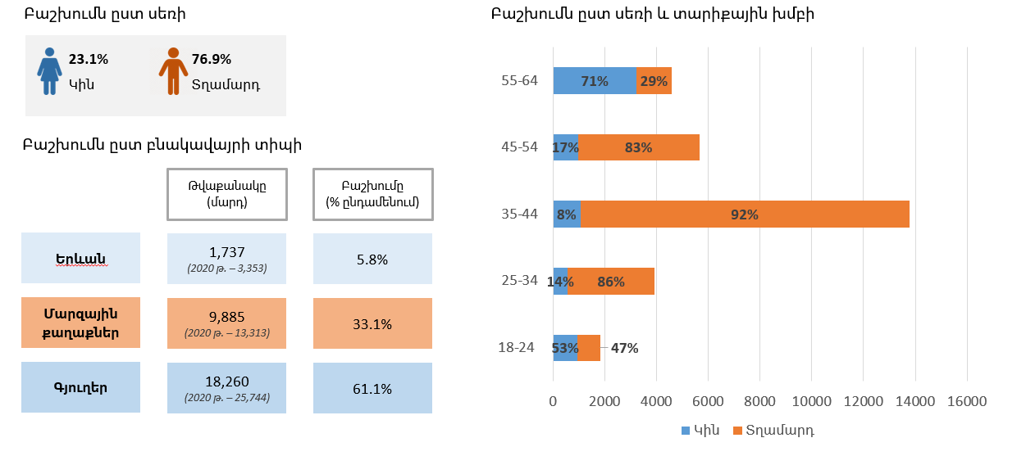
Աղբյուր՝ «Նորք» սոցիալական ծառայությունների տեխնոլոգիական և իրազեկման կենտրոն, հունվար 2024թ․

- Վերջիններիս 61.1%-ը, ըստ բաշխվածության, բնակվում են գյուղերում իսկ 33.1%-ը` մարզային քաղաքներում։ Բնակչության այս հատվածի 76.9%-ը տղամարդիկ են։ Ըստ տարիքային խմբերի վերլուծության արդյունքում պարզ է դառնում, որ խոշորագույն խումբը, ներառելով 12000-ից ավել մարդ, 35-44 տարիքային խումբն է՝ որի 92%-ը տղամարդիկ են։ Այս խումբն ավելի քան կրկնակի մեծ է մյուս խմբերից։ Հատկանշական է նաև, որ 18-24 և 55-64 տարիքային խմբերում կանանց մասնաբաժինը գերազանցում է տղամարդկանցը, ընդ որում` վերջին խմբում 71% կին և 29% տղամարդ բաշխվածությամբ։
- Գործող ընտանեկան և սոցիալական նպաստի համակարգը նվազեցնում է շահառուների մոտիվացիան վերինտեգրվելու աշխատաշուկային և դուրս գալու սոցիալական աջակցության համակարգից։
- Հաշվի առնելով Հայաստանում սոցիալապես նշանակալի աշխատանքների մեծ պահանջարկը` հանրային աշխատանքների մեխանիզմի ներդրումը` որպես ընտանեկան և սոցիալական նպաստի համակարգի այլընտրանք, հնարավորություն կտա օգտագործել առանց սահմանափակումների աշխատունակ շահառուների ներուժը և բարձրացնել սոցիալական աջակցության համակարգի արդյունավետությունն ու արդարությունը:

Հիմնախնդիրների լուծման ճանապարհներն ու ակնկալվող արդյունքները
- Սոցիալական համակարգի արդյունավետության բարձրացման խնդրի լուծման համար առաջարկվում է Ռազմավարական նպատակ 4-ը`
Ընտանեկան և սոցիալական նպաստ ստացող առանց սահմանափակումների աշխատունակ շահառուների աշխատաշուկայում առավելագույնս արդյունավետ ինտեգրում:
Մասնավոր նպատակ 4.1. Ընտանեկան և սոցիալական նպաստի համակարգի վերափոխման արդյունքում նպաստ ստացող առանց սահմանափակումների աշխատունակ շահառուներին աշխատաշուկայում ներգրավում՝ նրանց հմտությունների զարգացման միջոցով:
Ծրագիր 4.1.1. Ընտանեկան և սոցիալական նպաստ ստացող առանց սահմանափակումների աշխատունակ շահառուներին ոչ ֆորմալ մասնագիտական կրթություն ստանալու խրախուսում:
Արդյունքում`
2026-2027 թթ-երի ընթացքում ընտանեկան և սոցիալական նպաստ ստացող աշխատունակ շահառուների շրջանակներում փոխհատուցված և տրամադրված զբաղվածության վաուչերների հարաբերակցությունը նախատեսվում է տարեկան մինչև 6%:
2026-2027 թթ-երի ընթացքում ծրագրի ավարտից երկու տարվա ընթացքում ծրագրի մասնակիցների աշխատավարձերի աճի և երկրում աշխատավարձի միջին աճի հարաբերակցությունը կանխատեսվում է, որ կլինի մինչև 103.7%:
- Յուրաքանչյուր տարվա հարկաբյուջետային հնարավորությունների շրջանակներում առաջարկվում է դիտարկել մասնագիտական զբաղվածության վաուչերների տրամադրում սոցիալական նպաստ ստացող առանց սահմանափակումների աշխատունակ շահառուներին՝ մինչև 500 հազար դրամ արժեքով: Զբաղվածության վաուչերային ծրագրի բոլոր մասնակիցների համար պարտադիր պայման է հանդիսանալու ֆինանսական և թվային գրագիտության առցանց դասընթացի մասնակցությունը: Իրականացվելու է դրամաշնորհային ծրագիր ընդհանուր ոչ մասնագիտական հմտությունների և քոուչինգի համակարգի զարգացմամբ զբաղվող կազմակերպությունների շրջանակներում՝ ընտանեկան և սոցիալական նպաստ ստացող առանց սահմանափակումների աշխատունակ շահառուների համար:
Մասնավոր նպատակ 4.2. Ընտանեկան և սոցիալական նպաստների` վճարովի հանրային աշխատանքների իրականացման ծրագրերով փոխարինում:
Ծրագիր 4.2.1. Հանրային աշխատանքների ինստիտուտի զարգացում, այդ թվում՝ ինչպես պետական, այնպես էլ համայնքային մակարդակով` հանրային աշխատանքների կառավարման և ֆինանսավորման մոդելի, ինչպես նաև վերլուծական բազայի հիման վրա հանրային աշխատանքների ցանկի ձևավորման ու շարունակական թարմացման միջոցով:
Արդյունքում`
2025-2031 թթ-երի ընթացքում ՀՀ-ում վարձատրվող հանրային աշխատանքների իրականացման ծախսերի և ընտանիքի կենսամակարդակի բարձրացմանն ուղղված նպաստների հարաբերությունը կանխատեսվում է, որ կաճի մինչև 89.6%:
- Ծրագրի շրջանակներում առաջարկվում է հանրային աշխատանքների իրականացման ինստիտուտ ներդրելու համար իրականացնել օրենսդրական փոփոխություններ: Անհրաժեշտ է կատարել հանրային աշխատանքների իրականացման գործընթացների նկարագրի մշակում և իրագործում, ինչպես նաև հանրային աշխատանքների ֆինանսավորում, համակարգում, իրականացում և շահառուների ներգրավվում:

Ակնկալվող ազդեցության և վերջնարդյունքի ցուցանիշները

- Ռազմավարության իրագործման արդյունքում նախատեսվում է մինչև 2031 թվականը` 2022 թ-ի համեմատ`
- Փոքրացնել ՀՀ պետական բյուջեի` ընտանեկան և սոցիալական նպաստների գծով ծախսերի և եկամտային հարկի գծով եկամուտների հարաբերությունը 5.7%-ից դարձնելով մինչև 0.9%։
- ՀՀ-ում հանրային աշխատանքներում ընդգրկված գործազուրկների և ընտանեկան ու սոցիալական նպաստների շահառուների թվաքանակի հարաբերությունը դարձնել մինչև 51%:

Գլուխ 7. Զբաղվածության ոլորտում պետական քաղաքականության համակարգի փոխակերպում

Հիմնախնդիրներ
- Զբաղվածության ոլորտում ներկայումս տարվող պետական քաղաքականության ուսումնասիրությունը ցույց է տվել, որ բացակայում է ​​համակարգային և փոխկապակցված մոտեցումը թե՛ քաղաքականության իրականացման մեջ, թե՛ շահագրգիռ բոլոր համապատասխան նախարարությունների և քաղաքականությունների (տնտեսական, կրթական, տարածքային զարգացման, սոցիալական, ֆինանսական և անվտանգության ոլորտների) միջև:
- Զբաղվածության ոլորտում հանրային սոցիալական ծառայությունների համակարգի և պետական ​​քաղաքականության հիմնական շեշտադրումն ուղղված է հետևանքների դեմ պայքարին, այլ ոչ թե առկա իրավիճակի պատճառները վերացնելուն:
- Վերլուծական և հետազոտական ​​բազայի բացակայությամբ արտահայտված տեղեկատվական անհամաչափությունը թույլ չի տալիս իրականացնել փաստահենք պետական քաղաքականություն։
- Այսպիսով՝ զբաղվածության ոլորտում անհրաժեշտ է պետական ​​քաղաքականության համակարգի վերափոխում՝ զբաղվածության ոլորտում պետական ​​քաղաքականության իրականացման համակարգված և միասնական մոտեցում ձևավորելու նպատակով (հաշվի առնելով բոլոր շահագրգիռ կողմերի մոտեցումներն ու քաղաքականությունները), որը հիմնված կլինի լուրջ ապացույցների, վերլուծական և հետազոտական բազայի վրա։

Հիմնախնդրի լուծման ճանապարհներն ու ակնկալվող արդյունքները

- Վերոհիշյալ խնդիրներին համակարգային և կայուն լուծում տալու համար սահմանվել է Ռազմավարական նպատակ 5-ը`
Զբաղվածության ոլորտում պետական ​​քաղաքականության համակարգի փոխակերպում՝ նպատակաուղղված մարդկային կապիտալի (աշխատաշուկայի առաջարկի) զարգացմանը, բարձր արտադրողականությամբ աշխատատեղերի (աշխատաշուկայի պահանջարկի) աճին, աշխատուժի առաջարկի և պահանջարկի անհամապատասխանությունների կրճատմանը:
Մասնավոր նպատակ 5.1. Համապարփակ թվայնացված տեղեկատվական-վերլուծական գործիքակազմի և ​​մեխանիզմների զարգացում, որը կապող օղակ կդառնա աշխատաշուկայի պահանջարկի ու առաջարկի միջև:
Ծրագիր 5.1.1. Աշխատաշուկայի տեղեկատվական համակարգի կառավարում և արդիականացում՝ հիմնված անհրաժեշտ տվյալների շարունակական մշտադիտարկման, հավաքագրման, վերլուծության ու կիրառման և համակարգի կարողությունների զարգացման վրա:
Արդյունքում`
2025-2026 թթ-երի ընթացքում ստեղծվելու է հաշվետվության համակարգ:
- Ծրագրի շրջանակներում նախատեսվում է օրենսդրական փոփոխությունների իրականացում՝ աշխատաշուկայի տեղեկատվական համակարգի ստեղծման և տվյալների հավաքագրման համար: Գիտահետազոտական կենտրոններին պատվիրակման միջոցով իրականացվելու է աշխատաշուկայի տվյալների շարունակական մշտադիտարկում, հավաքագրում և վերլուծություն: Նախատեսվում է համակցել կրթության, հարկային և սոցիալական ոլորտների վարչական ռեեստրերը, որը հնարավորություն կտա դիտարկել սովորողների ուսումնառության և կարիերայի հետագիծը: Հաջորդիվ կիրառվելու են աշխատատեղերի և պոտենցիալ աշխատողների միջև համապատասխանության մեխանիզմներ, համաձայն որի` գործազուրկ շահառուն, իր փորձառության համապատասխան, կապ է հաստատում գործատուի հետ:
Մասնավոր նպատակ 5.2. Զբաղվածության ոլորտում սոցիալական ծառայությունների բարեփոխում և անցում դեպքի վրա հիմնված մոտեցմանը:
Մասնավոր նպատակ 5.3. Ապահովել աշխատանքային իրավունքների իրացման հնարավորություններ և արժանապատիվ աշխատանքի պայմաններ:
Ծրագիր 5.3.1. Աշխատանքային հարաբերությունների կարգավորման համակարգի կատարելագործում և սոցիալական գործընկերության խթանում:
Արդյունքում`
Աշխատանքային իրավունքի խախտման և աշխատանքային հարաբերություններին առնչվող արտադատական կարգով լուծված վեճերի հարաբերակցությունը դատական կարգով լուծված վեճերին կհաշվարկվի ռազմավարության առաջին թարմացման ժամանակ համապատասխան տվյալների հավաքագրման արդյունքում:
- Ծրագրի շրջանակներում անհրաժեշտ է իրականացնել աշխատանքային հարաբերությունների կարգավորման համակարգի և աշխատանքային պայմանագրի կնքման ու բովանդակության մեջ ներառվող պարտադիր պայմանների շրջանակի վերանայում, ամենամյա արձակուրդի իրավունքի իրացման համար գործուն մեխանիզմների ամրագրում, կոլեկտիվ բանակցությունների վարման ընթացակարգերի հստակեցում:
- Սահմանվելու են ապահով և անվտանգ աշխատանքային պայմաններ խթանող կարգավորումներ ու պահանջներ, ինչպես նաև իրականացվելու է պարբերական մոնիտորինգ՝ բացառելու բռնությունը, սեռական ոտնձգությունները և խտրականությունը:
- Նախատեսվում է իրականացնել ՀՀ օրենսդրաիրավական դաշտի շարունակական բարելավում՝ մասնավորապես ներդնելով ՀՀ-ԵՄ համապարփակ և ընդլայնված գործընկերության համաձայնագրով (ՀԸԳՀ) ՀՀ ստանձնած պարտավորություններից բխող աշխատանքային իրավունքների իրացման երաշխիքները:
- Ամրապնդվելու է առողջապահական և աշխատանքի տեսչական մարմնի դերն ու կարողությունները:
- Արհմիությունների դերի բարձրացման նպատակով վերանայվելու է սոցիալական գործընկերության ամրապնդման մեխանիզմները՝ մշակելով աշխատողների ներկայացուցչական մարմիններում ընտրված աշխատողների պաշտպանվածությանը վերաբերող կարգավորումներ:
- Մեդիա ու սոցիալական հոլովակների, կրթական հաստատություններում հանդիպում-քննարկումների և այլ միջոցներով բարձրացվելու է աշխատանքային իրավունքների վերաբերյալ հանրային իրազեկվածությանը:
- Հարկ է ընդգծել նաև գործազրկության ապահովագրության համակարգի մշակման անհրաժեշտությունը:
Մասնավոր նպատակ 5.4. Զբաղվածության բնագավառում ապացույցների և տվյալների վրա հիմնված պետական քաղաքականության մշակման մեխանիզմների շարունակական զարգացում, որը հիմնված է տարբեր շահագրգիռ կողմերի և որոշում կայացնողների արդյունավետ համագործակցության վրա:
Ծրագիր 5.4.1. Զբաղվածության ոլորտում պետական քաղաքականության մշակման մեխանիզմների շարունակական զարգացում՝ հիմնված համապարփակ վերլուծական և հետազոտական ​​աշխատանքի, մեծ տվյալների հավաքածուների ուսումնասիրության, ապացույցների բազայի, նորարարության և ժամանակակից մոտեցումների վրա:
Արդյունքում`
2026թ-ի առկա է լինելու մշակված և թարմացված զբաղմունքների դասակարգիչ:
- Ծրագրի շրջանակներում իրականացվելու է զբաղմունքների դասակարգչի մշակում: Հաջորդիվ ներդրվելու է դասակարգչի պարտադիր կիրառում ՀՀ-ում գրանցված բոլոր կազմակերպությունների համար: Ավելացվելու է հարկային զեկույցում աշխատողի աշխատանքային գործունեության վայրի նույնականացումն ապահովող մեխանիզմներ:
Ծրագիր 5.4.2. Կառավարության տարբեր գերատեսչությունների և այլ շահագրգիռ որոշումներ կայացնողների միջև արդյունավետ համագործակցության հարթակի ստեղծում՝ զբաղվածության քաղաքականության մշակման համապարփակ մոտեցումներ ձևավորելու համար:
Արդյունքում`
2025-2031 թթ-երի ընթացքում ՀՀ աշխատանքային ռեսուրսների կառուցվածքում աշխատանքի թերօգտագործման մասնաբաժինը նվազելու է միչև 7.3%-ի:
- Հարկ է նախաձեռնել աշխատաշուկայի ոլորտի քաղաքականությանը վերաբերվող աշխատանքային խմբի ձևավորում՝ ՀՀ Աշխատանքի և սոցիալական հարցերի նախարարության, ՀՀ Էկոնոմիկայի նախարարության, ՀՀ Բարձր տեխնոլոգիական արդյունաբերության, ՀՀ ԿԳՄՍ, ՀՀ Տարածքային կառավարման և ենթակառուցվածքների նախարարության, ՀՀ Վիճակագրական կոմիտեի, ՀՀ ՊԵԿ ներկայացուցիչների ներգրավմամբ: Կազմակերպվելու են խմբի եռամսյակային հանդիպումներ՝ արդյունքների մասին զեկույցի մշակմամբ: Աշխատանքային խմբի հանդիպումներին կարող են ներգրավվել նաև շահագրգիռ հասարակական կազմակերպությունների, գործատուների և արհմիությունների ներկայացուցիչներ։
Ծրագիր 5.4.3. Ռազմավարության նպատակները խթանելու համար հաղորդակցման մեխանիզմների ներդնում և տեղեկացվածության բարձրացում առկա կրթական ծրագրերի և պետական ​​աջակցության վերաբերյալ:
Արդյունքում`
Աշխատանքի դերի ու միջին մասնագիտական կրթության գրավչության գնահատման տարեկան հետազոտության արդյունքները, որոնք ուսումնասիրում են պետական աջակցության ծրագրերի վերաբերյալ բնակչության ընկալումներն ու իրազեկվածությունը, կհաշվարկվեն հարցման անցկացումից հետո ռազմավարության հաջորդ թարմացման ժամանակ:
- Սույն ծրագրով իրականացվելու է երկարաժամկետ լայնածավալ համապետական քարոզչական արշավ՝ աշխատանքի դերն ու միջին մասնագիտական կրթության գրավչությունը բարձրացնելու, ինչպես նաև ռազմավարության տեսլականը և միջոցառումները խթանելու նպատակով: Ստեղծվելու է նաև զբաղվածության ոլորտում կրթական ծրագրերի և պետական աջակցության մասին տեղեկատվությունն ամփոփող ընդհանուր հարթակ:
Ծրագիր 5.4.4. Կարիերայի աջակցության ազգային համակարգի զարգացում:
Արդյունքում`
- Ծրագիրն իրենից ենթադրելու է կարիերայի ուղղորդման չափորոշիչների/ստանդարտների մշակում և ճանաչում, կարիերայի մասնագետների որակավորման արդյունքների ճանաչում, կարիերայի աջակցության ազգային համակարգի համար պատասխանատու կառույցի կարողությունների զարգացում:
Ծրագիր 5.4.5. Քաղաքականության մշակման և իրականացման գործընթացի որակի անկախ և շարունակական վերահսկողության իրականացում:
- Ռազմավարության իրականացման մակարդակը մշտադիտարկելու նպատակով անհրաժեշտ է կատարել տարեկան գնահատում և աշխատանքային խմբի կողմից վերանայում ` հիմք ընդունելով վերլուծական կենտրոնի տեղեկատվությունը:

Ակնկալվող ազդեցության և վերջնարդյունքի ցուցանիշներ

- Ռազմավարության իրագործման արդյունքում նախատեսվում է մինչև 2031 թվականը` 2022 թ-ի համեմատ`
- Մեծացնել ՀՀ պետական բյուջեի՝ զբաղվածության ​​ծախսերի և ՀՀ-ում զբաղվածների թվաքանակի աճի տեմպերի հարաբերությունը՝ 0.5-ից դարձնելով մինչև 1.2:
- Մեծացնել ՀՀ պետական բյուջեի՝ զբաղվածության ծախսերի և եկամտային հարկի գծով եկամուտների հարաբերությունը՝ 0.2%-ից դարձնելով մինչև 4.3%։

Գլուխ 8. Ռազմավարության իրականացում, մշտադիտարկում և գնահատում
- Փաստաթղթի մշտադիտարկման իրականացումը և ռազմավարական ծրագրի վերանայումը հարկավոր է իրականացնել ամենամյա պարբերականությամբ:
- Սույն ռազմավարական ծրագրի ընդհանուր մշտադիտարկումն ապահովվելու է Վարչապետի աշխատակազի կողմից: Մշտադիտարկումն իրականացվելու է թվային գործիքի միջոցով, որն ապահովելու է նաև տվյալների հասանելիությունը հանրությանը՝ թափանցիկության ու հաշվետվողականության նպատակով, ունենալու է հաշվետվությունների գեներացման ու վիզուալիզացիայի գործիքներ: Թվային համակարգը փոխկապակցված է լինելու հանրային ֆինանսների կառավարման համակարգի հետ՝ ապահովելով տվյալների փոխանակումը: Ռազմավարության արդյունավետ իրականացման և ընթացքի կառավարման համար ծրագրված է նախաձեռնել աշխատաշուկայի քաղաքականությանը վերաբերվող աշխատանքային խմբի ձևավորում բոլոր շահագրգիռ պետական գերատեսչությունների մասնակցությամբ՝ ՀՀ ԱՍՀՆ, ՀՀ ԷՆ, ՀՀ ԲՏԱ, ՀՀ ԿԳՄՍ, ՀՀ ՏԿԵՆ, ՀՀ Վիճակագրական կոմիտեի և ՀՀ ՊԵԿ ներկայացուցիչների ներգրավմամբ: Աշխատանքային խումբն ունենալու է եռամսյակային հանդիպումներ՝ Ռազմավարության իրագործման արդյունքների մասին քննարկման նպատակով: Արդյունքում աշխատանքային խումբն անմիջականորեն ներգրավված է լինելու Ռազմավարության մշտադիտարկման և գնահատման մեջ: Աշխատանքային խումբը կատարված աշխատանքի վերաբերյալ զեկույց է ներկայացնելու Վարչապետի աշխատակազմին: Տվյալների հավաքագրումն իրականացվելու է գործողությունների ծրագրում սահմանված պատասխանատու գերատեսչությունների կողմից: Աշխատանքային խմբի հանդիպումներին կարող են ներգրավվել նաև շահագրգիռ հասարակական կազմակերպությունների, գործատուների և արհմիությունների ներկայացուցիչներ։
- Ամենամյա գնահատման գործընթացի համակարգումն ապահովվելու է Վարչապետի աշխատակազմի կողմից:
- Սույն Ռազմավարությունը բազմաոլորտ է և հավակնոտ՝ ենթադրելով տարբեր նախարարությունների համակցված և փոխկապակցված աշխատանք։ Վերջինիս արդյունավետ իրականացումն ապահովելու նպատակով կիրառվելու է փուլային իրականացման և ճկուն ընթացակարգերի գործելաոճ։
- Ճկուն ընթացակարգեր. Ռազմավարության մշակումն ու իրականացումը շարունակական գործընթաց է՝ բաղկացած հետևյալ հիմնական բաղադրիչներից՝ 1) հիմնախնդիրների բացահայտում, 2) գերակա ուղղությունների սահմանում, 3) ծրագրային լուծումների մշակում, 4) ծրագրերի իրականացում և մշտադիտարկում, 5) ծրագրերի վերանայում մշտադիտարկման և լրացուցանիշ հետազոտությունների արդյունքների հիման վրա, 6) ծրագրերի արդյունավետության և իրավիճակի գնահատում, 7) գերակա ուղղությունների վերանայում` այս գնահատումների արդյունքների հիման վրա։
- Սույն Ռազմավարությունը «կենդանի» փաստաթուղթ է, որի ընթացքն ու արդյունավետությունը վերահսկվելու է՝ համաձայն սույն Ռազմավարության մշտադիտարկման և գնահատման ծրագրի։ Ծրագիրը ներկայացնում է Ռազմավարության տարբեր մակարդակների արդյունքային ցուցանիշները, դրանց ելակետային արժեքները և թիրախները, սահմանում է այդ ցուցանիշների չափման ձևերը, հաճախականությունը և պատասխանատուներին։ Ռազմավարության արդյունավետության գնահատմանը հաջորդելու է անհրաժեշտ փոփոխություններ կատարելու մասին որոշումների կայացումը, որոնք պետք է կիրառվեն հաջորդ տարվա ընթացքում: Յուրաքանչյուր տարվա միջոցառումների արդյունքային ցուցանիշների և արձանագրված ձեռքբերումների մասով համապատասխան գնահատականների ամփոփումից հետո Ռազմավարության վերանայման ընթացքում այն կքննարկվի շահագրգիռ կողմերի հետ՝ այլ ոլորտների ռազմավարությունների հետ հակասությունները բացառելու և համահունչություն ապահովելու համար:
- Փուլային կիրառում. Նախ և առաջ, Ռազմավարության առջև դրված խնդիրների համար սահմանվելու են առաջնահերթություններ։ Հաստատված պետական բյուջեում սույն Ռազմավարությանը համադրելի ծրագրերի քարտեզագրումն ի հայտ է բերել առկա բյուջետային ծրագրերի և ռազմավարական նոր մոտեցումների միջև զգալի անհամապատասխանություն։ Ուստի առկա է մինչ սույն Ռազմավարության` ՀՀ Կառավարության կողմից ընդունումը հաստատված ծրագրերի սույն Ռազմավարությանը համապատասխանեցման, ինչպես նաև Ռազմավարությամբ հաստատված նոր ծրագրերի մշակման անհրաժեշտություն։
- Ռազմավարության հաստատմանը հաջորդող տարին՝ 2025 թվականը, դիտվելու է որպես անցումային շրջան, որի ընթացքում հիմնական առաջնահերթությունը տրվելու է համակարգային (ինստիտուցիոնալ) բարեփոխումներին, ծրագրային փաթեթի վերանայմանը, նոր բյուջետային ծրագրերի մշակմանը՝ ընթացիկ ծրագրերի շարունակությունը պահպանելով։
- Իրականացվելու է նպատակային հետազոտություն՝ ռազմավարական անորոշ ցուցանիշների ելակետային արժեքները որոշելու համար։ Փուլային կիրառության շրջանակներում հարկ է ընդգծել Ռազմավարության շրջանակներում նախատեսվող մեծածավալ միջոցառումների նախապես փոքրամասշտաբ փորձարկումները` պիլոտային ծրագրերի միջոցով: Նման ծրագրերի օրինակներ են ներկայումս ԱՍՀՆ-ի կողմից իրականցվող արդյունքի վրա հիմնված զբաղվածության ակտիվ ծրագիրը, կամ մոտ ապագայում նախատեսվող հատուկ տնտեսական գոտու ձևավորման պիլոտային նախագիծը:
- Նման նախաձեռնությունները միտված են ի ցույց դնել միջոցառումների արդյունավետ իրագործմանը խոչնդոտող հնարավոր պատճառները:
- Կարևոր է նաև որ սույն ռազմավարական ծրագրի և դրա հետ փոխկապակցված ճյուղային այլ ռազմավարությունների ադապտացումը ենթարկվելու է պարբերական վերանայման:

Գլուխ 9. Ռիսկեր և դրանց կառավարումը

Ռիսկ | Հավանականություն |  |  | Ազդեցություն |  |  | Կառավարում
Ռիսկ | Ցածր | Միջին | Բարձր | Ցածր | Միջին | Բարձր | Կառավարում
Երկրում աշխարհաքաղաքական, սոցիալ տնտեսական և այլ մարտահրավերների առաջացման դեպքում առաջնահերթությունների էական փոփոխություն |  | ✓ |  |  |  | ✓ | Ռազմավարական գերակայունությունների և առաջնահերթությունների պարբերական վերանայման իրականացում՝ մակրո իրավիճակի և կանխատեսումների հաշվառմամբ
Քաղաքական օրակարգի փոփոխության արդյունքում նախատեսված բարեփոխումների կարևորության ընկալման անկում | ✓ |  |  |  |  | ✓ | Հանրային լայն կոնսենսուսի ձևավորում արդյունավետ երկխոսության և բարեփոխումներին առավելագույն մասնակցություն ապահովելու միջոցով
Նախարարությունում որոշում կայացնողների շրջանում փոփոխություններ |  | ✓ |  |  |  | ✓ | Գիտելիքի կառավարման, ինստիտուցիոոնալ «հիշողության» ապահովման, ինչպես նաև պաշտոնի փոփոխության պարագայում իրավահաջորդին գործերի փոխանցման հստակ կանոնակարգերի մշակում և իրականացում
Բարեփոխումների համար ոչ բավարար ֆինանսական ռեսուրսների հատկացում |  | ✓ |  |  |  | ✓ | Ֆինանսական աղբյուրների ու մեխանիզմների առավելագույն բազմազանեցում
Բարեփոխումների արդյունավետ իրականացման համար պետական գերատեսչության ոչ բավարար կարողություններ |  |  | ✓ |  |  | ✓ | Ռազմավարության իրագործման նպատակով միջգերատեսչական աշխատանքային խմբի ձևավորում, Ռազմավարության 5-րդ ռազմավարական նպատակի շրջանակներում նախատեսվող աշխատաշուկայի քաղաքականության համակարգային բարեփոխումներ և միջոցառումների իրականացման մասնակի արտապատվերում
Համակարգի ներքին դիմադրություն |  |  | ✓ |  |  | ✓ | Ռազմավարության ցուցանիշների ինտեգրում վարչությունների/բաժինների կատարողականի գնահատման մեխանիզմում
Ռազմավարությամբ նախատեսված ռեֆորմներին հանրային դիմադրություն |  | ✓ |  |  | ✓ |  | Ակտիվ և թիրախավորված հանրային իրազեկում; փաստահենք որոշումների կայացում՝ հաշվի առնելով փոփոխությունների ազդեցությունը
Ինստիտուցիոնալ կառուցակարգերի վերափոխմամբ պայմանավորված գործառնական շեղումներ | ✓ |  |  |  | ✓ |  | Ինստիտուցիոնալ կառուցակարգերի փոփոխության հստակ, նախարարի կողմից հաստատված ժամանակացույց
Անցումային փուլին հատուկ ծրագրերի բյուջետավորման գործընթացների հետ առնչվող խնդիրներ |  | ✓ |  |  |  | ✓ | Պարբերական վերաբաշխումների ճկուն մեխանիզմի կիրառում
Միջգերատեսչական աշխատանքների համակարգվածության խնդիր |  | ✓ |  |  | ✓ |  | Միջգերատեսչական աշխատանքային խմբի ձևավորում
Աշխատաշուկայի վերաբերյալ առկա տվյալների համակարգվածություն խնդիր |  | ✓ |  |  |  | ✓ | Ռազմավարական 5-րդ նպատակի շրջանակներում նախատեսվող համապարփակ թվայնացված տեղեկատվական-վերլուծական գործիքակազմի և մեխանիզմների զարգացում:

հուսազուրկ գործազուրկներ՝ անձինք, ովքեր չունենալով աշխատանք, հետազոտությանը նախորդող վերջին չորս շաբաթում (ներառյալ հետազոտվող շաբաթը), թեև հարմար աշխատանքի առաջարկի դեպքում ցանկացել են աշխատել, սակայն չեն փնտրել աշխատանք, որովհետև. • չեն ունեցել հարմար աշխատանք գտնելու հույս. • չգիտեին որտեղ և (կամ) ինչպես փնտրել աշխատանք. • չեն ունեցել մասնագիտական հմտություններ / փորձ. • չեն կարողացել գտնել մասնագիտությանը / որակավորմանը համապատասխան աշխատանք. • համարվել են շատ երիտասարդ / շատ մեծ տարիքի աշխատանք գտնելու համար. • տվյալ տարածքում չեն գտել աշխատանք:
Հայաստանի հետ համադրելի երկրների ընտրությունը կատարվել է հետևյալ չափանիշներով` - Չի հանդիսանում BRICS անդամ - Գյուղատնտեսության կշիռը ՀՆԱ-ում 163 երկրների 75-րդ փերսենթիլից (19.3%) ցածր է - Մեկ զբաղվածի հաշվով ՀՆԱ-ն 163 երկրների 25-րդ փերսենթիլից (5,212 դոլ․) բարձր է - Նավթային ռենտան ՀՆԱ-ի 10%-ից բարձր է - Արտադրողականության կուտակային աճը 2000-2019թթ-ին գերազանցել է 50%-ը (դրանցում արտադրողականության միջին աճը կազմել է 3.7%) - Առնվազն 5 տարի շարունակ 2000-2019թթ-ին արտադրողականության տարեկան աճը գերազանցել է 3.7%-ը։
Հոդվածներ 11, 38, 82-85

